Quản lý thư viện

Version 1.0

Group 2:

Bùi Phước Nhật(NhatBP)

Hồ Văn Hoàng Anh(AnhHVH)

Nguyễn Tấn Đạt(DatNT142)

Phạm Hoàng Lộc(LocPH2)

Danang, May 2021

**TABLE OF CONTENTS**

**TABLE OF CONTENTS** 2

1. LỊCH SỬ TÀI LIỆU 4

2. TÀI LIỆU THAM KHẢO 4

3. DANH SÁCH ĐỐI TÁC VÀ ĐIỀU KHOẢN 4

4. GIỚI THIỆU 4

4.1 Mục đích 4

4.2 Phạm vi 4

5. TỔNG QUAN 4

5.1 Đối tượng sử dụng 4

5.2 Sơ đồ Use Case 4

5.3 Luồng hệ thống 4

6. MÔ TẢ CHỨC NĂNG 4

6.1 Đăng nhập: 4

6.2 Trang chủ 4

6.3 Trang cá nhân 4

6.4 Trang Quản lý nhân viên 4

6.5 Quản lý Bán Hàng 4

6.6 Quản lý Trang thiết bị 4

6.7 Quản lý Kho hàng 4

6.8 Quản lý Thực đơn 4

6.9 Quản lý Maketing 4

6.10 Quản lý ngân sách 4

6.11 Quản lý dữ liệu 4

6.12 Thống kê, báo cáo 4

6.13 Giới thiệu 4

7. YÊU CẦU PHI CHỨC NĂNG VÀ YÊU CẦU KHÁC 4

Hiệu suất 4

Khả năng mở rộng 5

Bảo mật 5

Yêu cầu phần cứng 5

Trình duyệt 5

Độ tin cậy 5

Giao diện 5

Khả năng mở rộng 5

8. PHỤ LỤC 5

# LỊCH SỬ TÀI LIỆU

|  |  |  |
| --- | --- | --- |
| **Ngày** | **Sự thay đổi** | **Phiên bản** |
| 01/06/2021 | Tạo chức năng đăng nhập, đăng ký, quản lý nhập sách, quản lý độc giả, quản lý mượn trả sách, thống kê, tìm kiếm | 1.0 |

# TÀI LIỆU THAM KHẢO

|  |  |
| --- | --- |
| **Tên tài liệu** | **Mô tả** |
|  |  |
|  |  |
|  |  |
|  |  |
|  |  |
|  |  |
|  |  |

# DANH SÁCH ĐỐI TÁC VÀ ĐIỀU KHOẢN

|  |  |
| --- | --- |
| **Tên** | **Tiêu đề** |
|  |  |
|  |  |
|  |  |
|  |  |
|  |  |
|  |  |
|  |  |
|  |  |
|  |  |

# GIỚI THIỆU

## Mục đích

* *Phần mềm giúp các cơ sở kinh doanh đạt hiệu quả cao: việc quản lý trở nên đơn giản, chính xác và nhanh chóng hơn.*
* *Đề tài giúp chúng em tiếp cận được với hình thức mới trong việc thực hiện một dự án cụ thể trong tương lai.*

## Phạm vi

* *Phần mềm phục vụ cho việc quản lý quán thư viện một cách dể dàng hơn trong việc kiểm soát kho, quản lý số lượng mượn trả sách,quản lý thu chi, tăng năng suất làm việc giảm tiền nhân công .*

# TỔNG QUAN

## Đối tượng sử dụng

Phần mềm này được thiết kế phục vụ cho việc quản lý thư viện với quyền truy cập chỉ cấp cho 4 đối tượng là admin, độc giả, nhân viên thư viện, thủ thư. Admin sẽ tạo ra danh sách tài khoản nhân viện thư viện và thủ thư sẽ sử dụng các tài khoản đó. Độc giả sẽ đăng ký tài khoản khi muốn thuê sách. Admin sẽ có toàn bộ chức năng trong phần mềm, Nhân viên thư viện, độc giả và thủ thư khi đăng nhập vào hệ thống có thể thực hiện các chức năng khác nhau với quyền hạn khác nhau.

|  |  |
| --- | --- |
| **Actor** | **Description** |
| Admin | Admin là người có quyền cao nhất sau khi đăng nhập vào hệ thống, có thể thêm, xóa, sửa thông tin của các account khác |
| Độc giả | Đối với actor độc giả có thể đăng nhập vào hệ thống để thực hiện các chức năng mượn sách, trả sách, xem thông tin tài khoản. |
| Nhân viên thư viện | Nhân viên thư viện có thể thực hiện các chức năng như cho phép độc giả đăng kí mượn sách, quản lí trả sách, xem thông tin độc giả như tình trạng mượn sách, thời hạn... |
| Thủ thư | Thủ thư có chức năng giống như một người quản lí, xem và thống kê các sách trong thư viện, kiểm tra tình trạng sách, quản lí thêm sách, hủy sách hỏng. |

## Sơ đồ Use Case

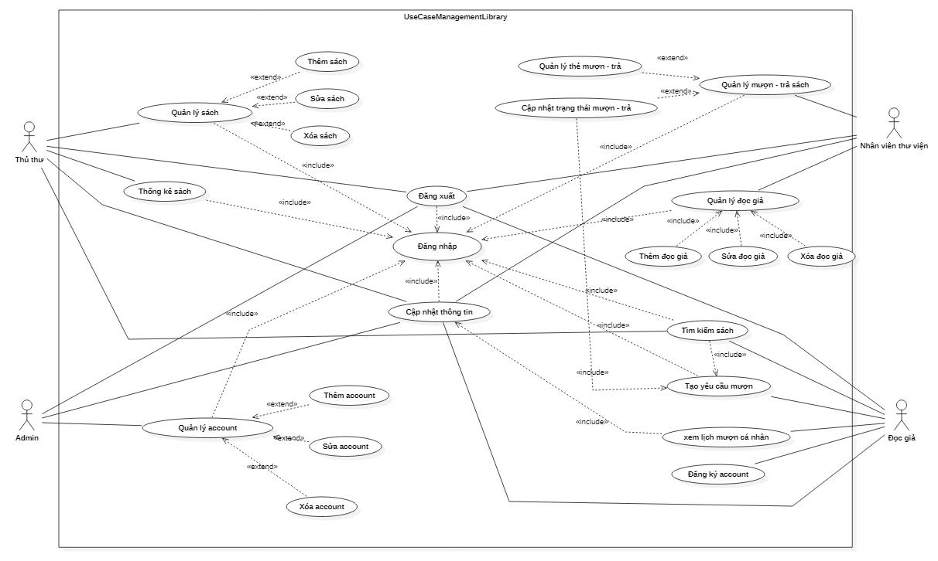

**Hình 5.2.1.** Bản vẽ Use Case quản lý thư viện

## Luồng hệ thống

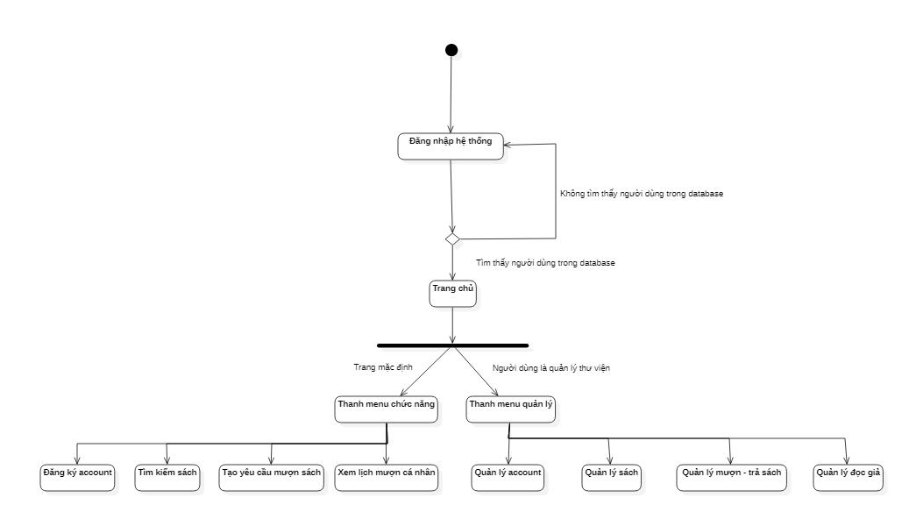

# MÔ TẢ CƠ SỞ DỮ LIỆU:

## DIAGRAM:

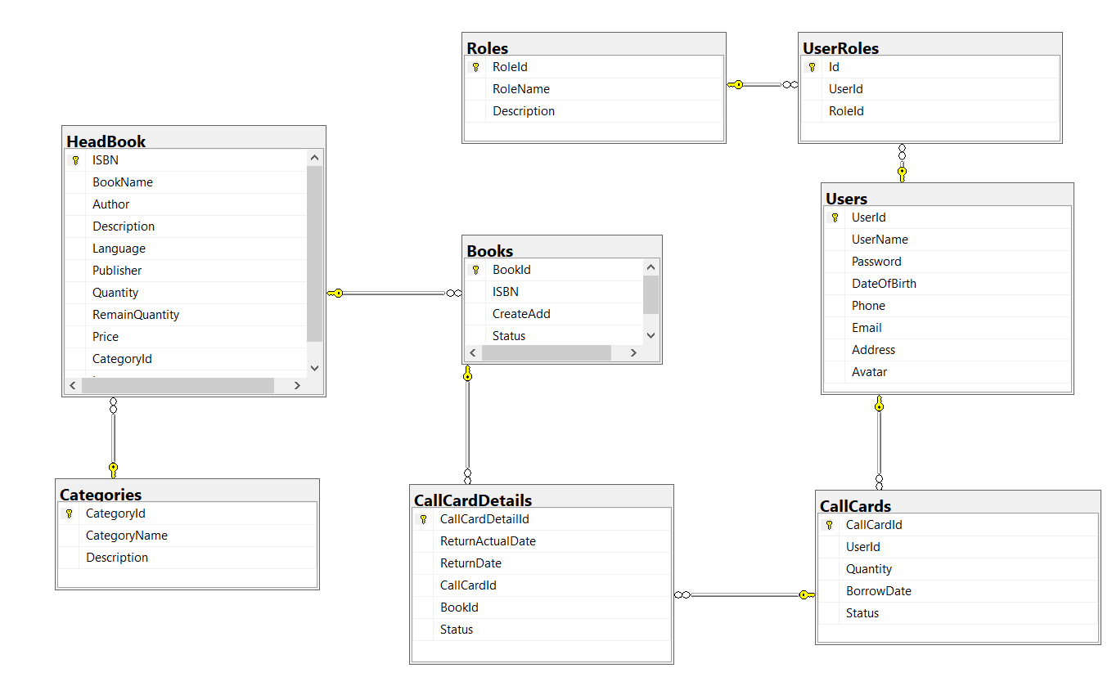

## Thông Tin từng bảng:

|  |  |  |
| --- | --- | --- |
| Tên cột | Kiểu dữ liệu | Ghi chú |
| ISBN | varchar(20) | NotNull |
| BookId(Khóa chính) | varchar(10) | NotNull |
| CreateAdd | datetime | NotNull |
| Status | varchar(50) | NotNull |

**Books**

|  |  |  |
| --- | --- | --- |
| Tên cột | Kiểu dữ liệu | Ghi chú |
| ReturnActualDate | datetime | NotNull |
| CallCardDetailId(Khóa chính) | int | NotNull |
| ReturnDate | datetime | NotNull |
| CallCardId | int | NotNull |
| BookId | varchar(10) | NotNull |
| Status | nvarchar(50) | NotNull |

**CallCardDetails**

|  |  |  |
| --- | --- | --- |
| Tên cột | Kiểu dữ liệu | Ghi chú |
| CallCardId(Khóa chính) | int | NotNull |
| UserId | int | NotNull |
| Quantity | int | NotNull |
| BorrowDate | datetime | NotNull |
| Status | nvarchar(50) | NotNull |

**CallCards**

|  |  |  |
| --- | --- | --- |
| Tên cột | Kiểu dữ liệu | Ghi chú |
| CategoryId(Khóa chính) | int | NotNull |
| CategoryName | nvarchar(20) | NotNull |
| Description | nvarchar(MAX) | Nullable |

**Categories**

|  |  |  |
| --- | --- | --- |
| Tên cột | Kiểu dữ liệu | Ghi chú |
| ISBN(Khóa chính) | varchar(20) | NotNull |
| BookName | nvarchar(50) | NotNull |
| Author | nvarchar(30) | NotNull |
| Description | nvarchar(MAX) | Nullable |
| Language | nvarchar(20) | NotNull |
| Publisher | nvarchar(50) | NotNull |
| Quantity | int | NotNull |
| RemainQuantity | int | NotNull |
| Price | decimal(18, 0) | NotNull |
| CategoryId | int | NotNull |
| Image | nvarchar(20) | NotNull |

**HeadBooks**

|  |  |  |
| --- | --- | --- |
| Tên cột | Kiểu dữ liệu | Ghi chú |
| RoleId(Khóa chính) | int | NotNull |
| RoleName | nvarchar(20) | NotNull |
| Description | nvarchar(20) | Nullable |

**Roles**

|  |  |  |
| --- | --- | --- |
| Tên cột | Kiểu dữ liệu | Ghi chú |
| Id(Khóa chính) | int | NotNull |
| UserId | int | NotNull |
| RoleId | int | NotNull |

**UserRoles**

|  |  |  |
| --- | --- | --- |
| Tên cột | Kiểu dữ liệu | Ghi chú |
| UserName | nvarchar(20) | NotNull |
| UserId(Khóa chính) | int | NotNull |
| Passworld | nvarchar(25) | NotNull |
| DateOfBirth | datetime | NotNull |
| Phone | varchar(20) | NotNull |
| Email | varchar(20) | NotNull |
| Address | nvarchar(50) | NotNull |

**Users**

# MÔ TẢ CHỨC NĂNG:

## Trang Quản lý đầu sách

|  |  |
| --- | --- |
| Use Case Name | Trang Quản lý đầu sách |
| Use Case ID | UC01 |
| High Level Requirement Ref | Hiển thị tất cả các danh mục chức năng của Trang Quản lý đầu sách và tải chức năng của mỗi mục cần thiết khi đối tượng truy cập. |
| Actor | Thủ thư |
| Description | Cho phép thủ thư có thể xem danh sách đầu sách, thêm đầu sách, chỉnh sửa đầu sách, xóa đầu sách, tìm kiếm |
| Trigger | NA |
| Pre-condition | Quản lý đăng nhập vào hệ thống |
| Post-processing |  |

### Xem danh sách đầu sách

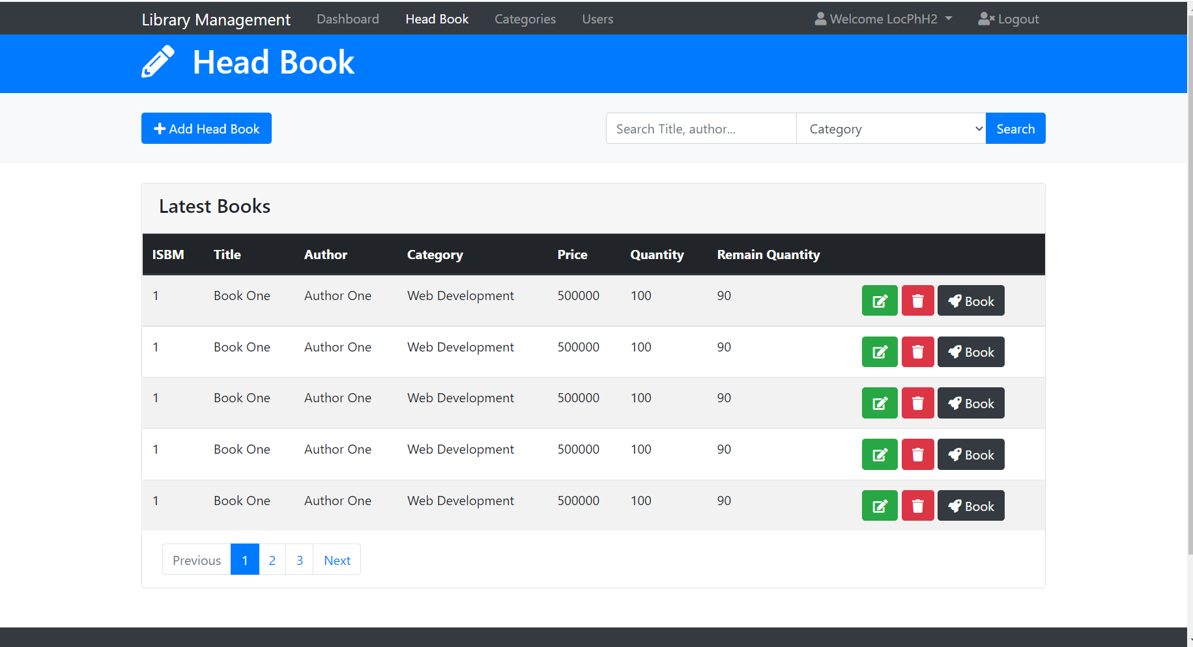

|  |  |  |  |  |  |
| --- | --- | --- | --- | --- | --- |
| **Screen** | Quản lý đầu sách- Xem danh sách đầu sách | | | | |
| **Description** | | Cho phép người thủ thư xem danh sách đầu sách | | | |
| **Screen Access** | | Thủ thư truy cập theo đường dẫn: ***Quản lý đầu sách-> Xem danh sách nhân viên*** | | | |
| **Screen Content** | | | | | |
| **Item** | | **Type** | **Data** | **Description** | |
|  | |  |  |  | |
| ISBM | | Label-  String(20) | Dữ liệu được cập nhật từ HeadBooks.ISBM | -Mã đặc biệt của mỗi đầu sách | |
| Title | | Label-  String(20) | Dữ liệu được cập nhật từ HeadBooks.BookName | -Tên mỗi đầu sách | |
| Author | | Label-  String(20) | Dữ liệu được cập nhật từ HeadBooks.Author | -Tên tác giả mỗi đầu sách | |
| Category | | Label-  String(20) | Dữ liệu được cập nhật từ Categories.CategoryName | -Danh mục đầu sách | |
| Price | | Label-Number(10) | * Dữ liệu được cập nhật từ HeadBooks.Price | -Giá mỗi đầu sách | |
| Quantity | | Label-Number(10) | * Dữ liệu được cập nhật từ HeadBooks.Quantity | -Tổng số sách | |
| Remain Quantity | | Label-Number(10) | * Dữ liệu được cập nhật từ HeadBooks.RemainQuantity | -Số số sách đang free cho người mược | |
| Edit | | Người thủ thư kích vào mục chỉnh sửa đầu sách |  | Show màn hình chỉnh sửa đầu sách | |
| Delete | | Người thủ thư kích vào mục xóa đầu sách |  | Show màn hình xóa đầu sách | |
| Book | | Người thủ thư kích vào mục xem sách |  | Hiển thị danh sách sách và thông tin lên màn hình | |
| Add | | Người thủ thư kích vào mục thêm sách |  | Show màn hình thêm đầu sách | |
| **Screen Actions** | | | | | |
| **Action Name** | | **Description** | | **Success** | **Failure** |
| Hiển thị màn Hình quản lý đầu sách | | Người thủ thư kích vào mục quản lý đầu sách | | Show màn hình quản lý đầu sách | Không hiển thị thông tin |

### Thêm đầu sách

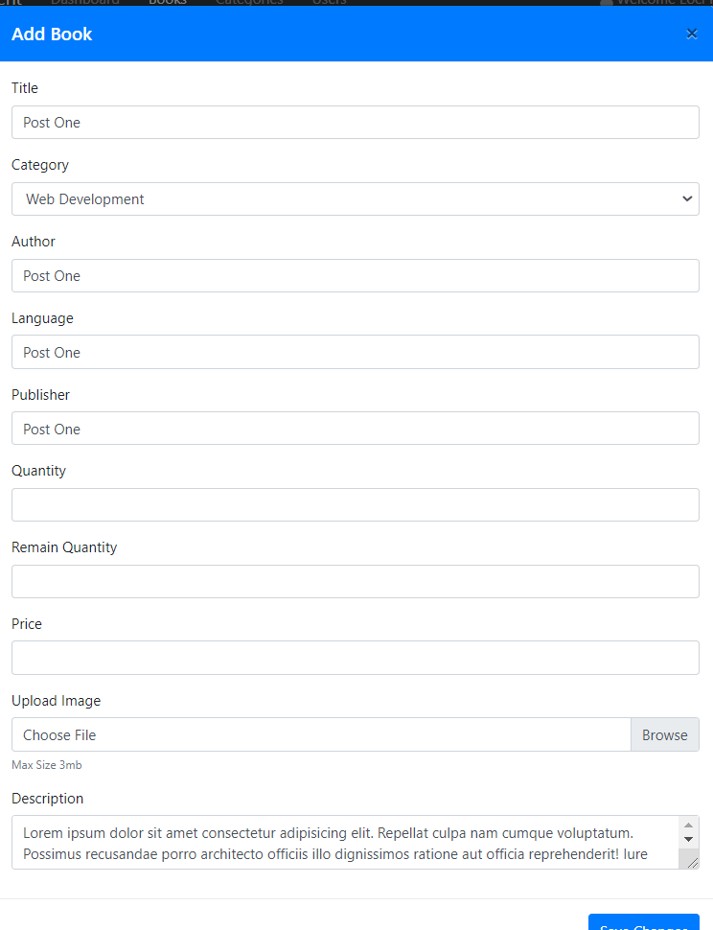

|  |  |  |  |  |  |
| --- | --- | --- | --- | --- | --- |
| **Screen** | Quản lý đầu sách - Thêm đầu sách | | | | |
| **Description** | | Cho phép người thủ thư thêm mới đầu sách vào cơ sở dữ liệu | | | |
| **Screen Access** | | Quản lý truy cập theo đường dẫn: ***Quản lý đầu sách->Thêm đầu sách*** | | | |
| **Screen Content** | | | | | |
| **Item** | | **Type** | **Data** | **Description** | |
| Title | | Text field – String (20) | * Dữ liệu ban đầu dược nhập bởi Admin. * Sau khi cập nhật thành công sẽ tự động lưu vào mục HeadBooks.BookName | Thông tin cần điền là bắt buộc | |
| Category | | Drop List – String (20) | * Dữ liệu được tìm kiếm từ Categories.CategoryName và hiển thị vào drop list * Sau khi chọn dữ liệu sẽ được lưu vào HeadBooks.Category | Thông tin cần điền là bắt buộc | |
| Author | | Text field – String (20) | * Dữ liệu ban đầu dược nhập bởi Admin. * Sau khi cập nhật thành công sẽ tự động lưu vào mục HeadBooks.Author | Thông tin cần điền là bắt buộc | |
| Language | | Text field – String (20) | * Dữ liệu ban đầu dược nhập bởi Admin. * Sau khi cập nhật thành công sẽ tự động lưu vào mục HeadBooks.Language | Thông tin cần điền là bắt buộc | |
| Publisher | | Text field – String (20) | * Dữ liệu ban đầu dược nhập bởi Admin. * Sau khi cập nhật thành công sẽ tự động lưu vào mục HeadBooks. Publisher | Thông tin cần điền là bắt buộc | |
| Quantity | | Label Number (10) | * Dữ liệu ban đầu dược nhập bởi Admin. * Sau khi cập nhật thành công sẽ tự động lưu vào mục HeadBooks. Quantity | Thông tin cần điền là bắt buộc | |
| Remain Quantity | | Label Number (10) | * Dữ liệu ban đầu dược nhập bởi Admin. * Sau khi cập nhật thành công sẽ tự động lưu vào mục HeadBooks.RemainQuantity | Thông tin cần điền là bắt buộc | |
| Price | | Label Number (10) | * Dữ liệu ban đầu dược nhập bởi Admin. * Sau khi cập nhật thành công sẽ tự động lưu vào mục HeadBooks. Price | Thông tin cần điền là bắt buộc | |
| Image | | Button | * Dữ liệu ban đầu dược nhập bởi Admin.   - Sau khi cập nhật thành công sẽ tự động lưu vào mục HeadBooks.RemainQuantity | Thông tin cần điền là bắt buộc | |
| Description | | Text field – String | * Dữ liệu ban đầu dược nhập bởi Admin.   - Sau khi cập nhật thành công sẽ tự động lưu vào mục HeadBooks.Description |  | |
| Save Change | | Button |  | Sau khi người Quản lý điền đầy đủ các thông tin của đầu sách, nhấn nút [Save change**]** để hoàn thành việc thêm và cập nhật dữ liệu thành công và sẽ quay lại **Trang Quản lý đầu sách** | |
| **Screen Actions** | | | | | |
| **Action Name** | | **Description** | | **Success** | **Failure** |
| Thêm đầu sách | | * Kích vào mục thêm đầu sách * Thêm những thông tin cần thiết * Nhấn [Save Change] | | Thêm thành công đầu sách vào cơ sở dữ liệu | -Hiển thị thông báo lỗi |
| Hủy | | Đóng giao diện thêm đầu sách | | Quay về Trang ***Quản lý đầu sách*** |  |

### Chỉnh sửa đầu sách

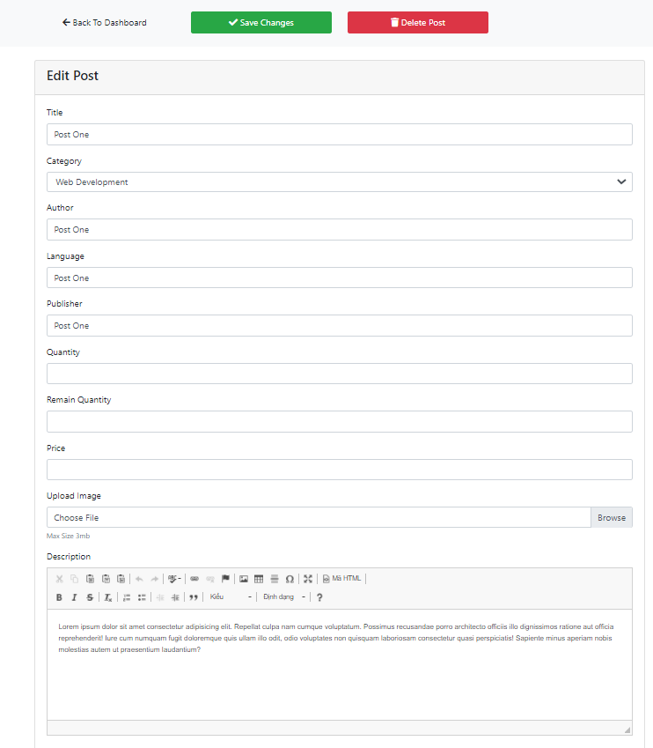

|  |  |  |  |  |  |
| --- | --- | --- | --- | --- | --- |
| **Screen** | Quản lý đầu sách - Chỉnh sửa đầu sách | | | | |
| **Description** | | Cho phép người Quản lý chỉnh sửa đầu sách trong cơ sở dữ liệu | | | |
| **Screen Access** | | Quản lý truy cập theo đường dẫn: ***Quản lý đầu sách->Chỉnh sửa đầu sách*** | | | |
| **Screen Content** | | | | | |
| **Item** | | **Type** | **Data** | **Description** | |
| Title | | Text field – String (20) | * Dữ liệu tải từ Database và được hiển thị lên màn hình. * Sau khi chỉnh sửa sẽ cập nhật lại vào HeadBooks.Title | Thông tin cần điền là bắt buộc (không được để trống) | |
| Category | | Drop List – String (20) | * Dữ liệu tải từ Database và được hiển thị lên màn hình. * Sau khi chỉnh sửa sẽ cập nhật lại vào HeadBooks. Category | Thông tin cần điền là bắt buộc (không được để trống) | |
| Author | | Text field – String (20) | * Dữ liệu tải từ Database và được hiển thị lên màn hình. * Sau khi chỉnh sửa sẽ cập nhật lại vào HeadBooks. Author | Thông tin cần điền là bắt buộc (không được để trống) | |
| Language | | Text field – String (20) | * Dữ liệu tải từ Database và được hiển thị lên màn hình. * Sau khi chỉnh sửa sẽ cập nhật lại vào HeadBooks. Language | Thông tin cần điền là bắt buộc (không được để trống) | |
| Publisher | | Text field – String (20) | * Dữ liệu tải từ Database và được hiển thị lên màn hình. * Sau khi chỉnh sửa sẽ cập nhật lại vào HeadBooks. Publishe | Thông tin cần điền là bắt buộc (không được để trống) | |
| Quantity | | Label Number (10) | * Dữ liệu tải từ Database và được hiển thị lên màn hình. * Sau khi chỉnh sửa sẽ cập nhật lại vào HeadBooks. Quantity | Thông tin cần điền là bắt buộc (không được để trống) | |
| Remain Quantity | | Label Number (10) | * Dữ liệu tải từ Database và được hiển thị lên màn hình. * Sau khi chỉnh sửa sẽ cập nhật lại vào HeadBooks. RemainQuantity | Thông tin cần điền là bắt buộc (không được để trống) | |
| Price | | Label Number (10) | * Dữ liệu tải từ Database và được hiển thị lên màn hình. * Sau khi chỉnh sửa sẽ cập nhật lại vào HeadBooks. Price | Thông tin cần điền là bắt buộc (không được để trống) | |
| Image | | Button | * Dữ liệu tải từ Database và được hiển thị lên màn hình. * Sau khi chỉnh sửa sẽ cập nhật lại vào HeadBooks. Image | Thông tin cần điền là bắt buộc (không được để trống) | |
| Description | | Text field – String | * Dữ liệu tải từ Database và được hiển thị lên màn hình. * Sau khi chỉnh sửa sẽ cập nhật lại vào HeadBooks. Description | Thông tin cần điền là bắt buộc (không được để trống) | |
| Save Change | | Button |  | Sau khi người thủ thư điền đầy đủ các thông tin của nhân viên, nhấn nút [Save change**]** để hoàn thành việc chỉnh sửa và cập nhật dữ liệu thành công và sẽ quay lại **Trang Quản lý đầu sách** | |
| **Screen Actions** | | | | | |
| **Action Name** | | **Description** | | **Success** | **Failure** |
| Chỉnh sửa đầu sách | | * Chọn đầu sách cần sửa thông tin * Kích vào mục chỉnh sửa đầu sách * Chỉnh sửa những thông tin cần thiết * Nhấn [Save change] | | Chỉnh sửa thành công thông tin của đầu sách | Hiện thông báo lỗi |

### Xóa đầu sách

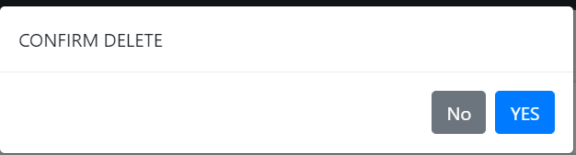

|  |  |  |  |  |  |
| --- | --- | --- | --- | --- | --- |
| **Screen** | Quản lý đầu sách - Xóa đầu sách | | | | |
| **Description** | | Cho phép người Quản lý xóa toàn bộ thông tin của đầu sách | | | |
| **Screen Access** | | * Quản lý truy cập theo đường dẫn: ***Quản lý đầu sách->Xóa đầu sách*** * Chọn một đầu sách bất kỳ | | | |
| **Screen Content** | | | | | |
| **Item** | | **Type** | **Data** | **Description** | |
| Yes | | Button |  | Xác nhận xóa thành công đầu sách ra khỏi cơ sở dữ liệu | |
| No | | Button |  | Không thực hiện việc xóa | |
| **Screen Actions** | | | | | |
| **Action Name** | | **Description** | | **Success** | **Failure** |
| Xác nhận | | Đồng ý xóa mục đã chọn | | Xóa thành công đầu sách ra khỏi cơ sở dữ liệu | Không xóa thành công |
| Không | | Đóng cmnửa cửa sổ thông báo | | Ở lại màn hình Xóa đầu sách |  |

### Tìm kiếm



|  |  |  |  |  |  |
| --- | --- | --- | --- | --- | --- |
| **Screen** | Quản lý đầu sách - Tìm kiếm | | | | |
| **Description** | | Cho phép người Quản lý Tìm kiếm thông tin của đầu sách. | | | |
| **Screen Access** | | Quản lý truy cập theo đường dẫn: ***Quản lý đầu sách ->Tìm kiếm*** | | | |
| **Screen Content** | | | | | |
| **Item** | | **Type** | **Data** | **Description** | |
|  | | Search Box – String (20) |  | Điền thông tin cần tìm kiếm vào ô | |
|  | | Search Combobox– String (20) |  | Lựa chọn mục tìm kiếm(category, price....) | |
| Tìm kiếm | | Button |  | Thực hiện sau khi đã điền thông tin vào ô **Search Box và Combobox** | |
| Kết quả | | Table | * Dữ liệu được tìm kiếm từ Database về đầu sách để hiển thị ra màn hình. | Hiển thị kết quả tìm kiếm | |
| **Screen Actions** | | | | | |
| **Action Name** | | **Description** | | **Success** | **Failure** |
| Tìm kiếm | | * Nhập thông tin muốn tìm kiếm * Nhấn [**OK**] | | Tìm kiếm thành công | Không có kết quả tìm kiếm |

## Trang Quản lý sách

|  |  |
| --- | --- |
| Use Case Name | Trang Quản lý sách |
| Use Case ID | UC02 |
| High Level Requirement Ref | Hiển thị tất cả các danh mục chức năng của Trang Quản lý sách và tải chức năng của mỗi mục cần thiết khi đối tượng truy cập. |
| Actor | Thủ thư |
| Description | Cho phép thủ thư có thể xem danh sách sách, thêm sách, chỉnh sửa sách, xóa sách, tìm kiếm |
| Trigger | NA |
| Pre-condition | Quản lý đăng nhập vào hệ thống |
| Post-processing |  |

### Xem danh sách sách

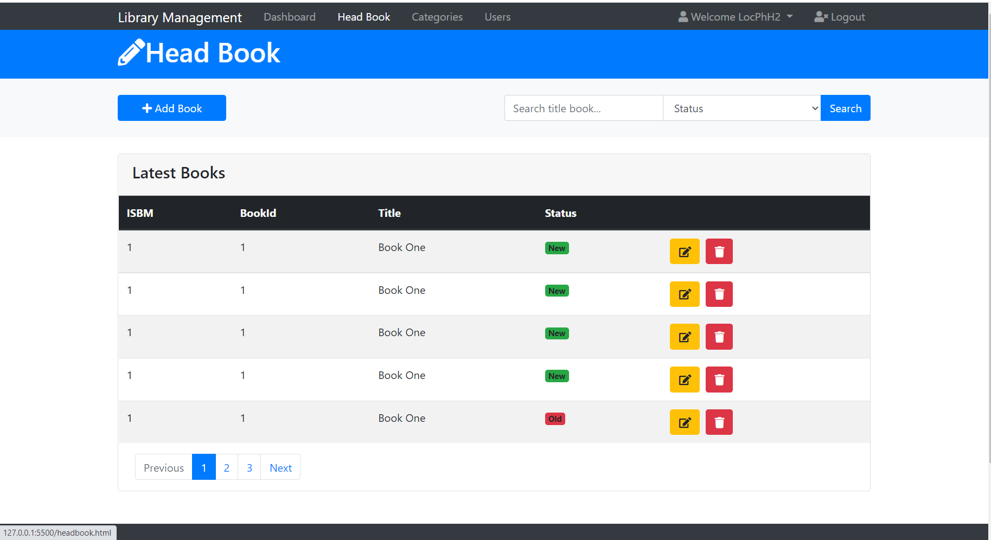

|  |  |  |  |  |  |
| --- | --- | --- | --- | --- | --- |
| **Screen** | Quản lý sách- Xem danh sách sách | | | | |
| **Description** | | Cho phép người thủ thư xem danh sách đầu sách | | | |
| **Screen Access** | | Thủ thư truy cập theo đường dẫn: ***Quản lý sách-> Xem danh sách sách*** | | | |
| **Screen Content** | | | | | |
| **Item** | | **Type** | **Data** | **Description** | |
|  | |  |  |  | |
| ISBM | | Label-  String(20) | Dữ liệu được cập nhật từ Books.ISBM | -Mã đặc biệt của mỗi đầu sách | |
| BookId | | Label-  Number(10) | Dữ liệu được cập nhật từ Books.BooksId | -Id của sách | |
| CreateAt | | Label-  String(20) | Dữ liệu được cập nhật từ Books.CreateAt | -Ngày sách được thêm vào thư viện | |
| Status | | Label-  String(20) | Dữ liệu được cập nhật từ Books.Status | -Trạng thái của sách | |
| Edit | | Người thủ thư kích vào mục chỉnh sửa sách |  | Show màn hình chỉnh sửa ssách | |
| Delete | | Người thủ thư kích vào mục xóa sách |  | Show màn hình xóa sách | |
| Add | | Người thủ thư kích vào mục thêm sách |  | Show màn hình thêm sách | |
| **Screen Actions** | | | | | |
| **Action Name** | | **Description** | | **Success** | **Failure** |
| Hiển thị màn Hình quản lý sách | | Người thủ thư kích vào mục quản lý sách | | Show màn hình quản lý đầu sách | Không hiển thị thông tin |

### Thêm sách

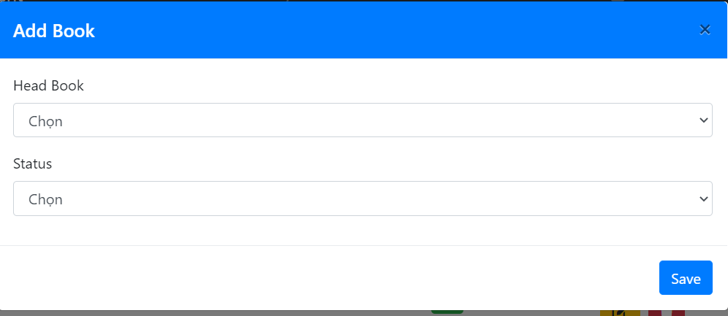

|  |  |  |  |  |  |
| --- | --- | --- | --- | --- | --- |
| **Screen** | Quản lý đầu sách – Thêm sách | | | | |
| **Description** | | Cho phép người thủ thư thêm mới sách vào cơ sở dữ liệu | | | |
| **Screen Access** | | Quản lý truy cập theo đường dẫn: ***Quản lý sách->Thêm sách*** | | | |
| **Screen Content** | | | | | |
| **Item** | | **Type** | **Data** | **Description** | |
| Head Book | | Text field – String (20) | * Dữ liệu ban đầu dược nhập bởi Admin. * Sau khi cập nhật thành công sẽ tự động lưu vào mục Books.ISBN | Thông tin cần điền là bắt buộc | |
| Status | | Text field – String (20) | * Dữ liệu ban đầu dược nhập bởi Admin. * Sau khi cập nhật thành công sẽ tự động lưu vào mục Books.Status | Thông tin cần điền là bắt buộc | |
| Save | | Button |  | Sau khi người Quản lý điền đầy đủ các thông tin của đầu sách, nhấn nút [Save**]** để hoàn thành việc thêm và cập nhật dữ liệu thành công và sẽ quay lại **Trang Quản lý đầu sách** | |
| **Screen Actions** | | | | | |
| **Action Name** | | **Description** | | **Success** | **Failure** |
| Thêm sách | | * Kích vào mục thêm sách * Thêm những thông tin cần thiết * Nhấn [Save Change] | | Thêm thành công đầu sách vào cơ sở dữ liệu | -Hiển thị thông báo lỗi |
| Hủy | | Đóng giao diện thêm đầu sách | | Quay về Trang ***Quản lý sách*** |  |

### Chỉnh sửa sách



|  |  |  |  |  |  |
| --- | --- | --- | --- | --- | --- |
| **Screen** | Quản lý đầu sách - Chỉnh sửa đầu sách | | | | |
| **Description** | | Cho phép người Quản lý chỉnh sửa đầu sách trong cơ sở dữ liệu | | | |
| **Screen Access** | | Quản lý truy cập theo đường dẫn: ***Quản lý đầu sách->Chỉnh sửa đầu sách*** | | | |
| **Screen Content** | | | | | |
| **Item** | | **Type** | **Data** | **Description** | |
| Head Book | | Text field – String (20) | * Dữ liệu tải từ Database và được hiển thị lên màn hình. * Sau khi chỉnh sửa sẽ cập nhật lại vào Books.ISBN | Thông tin cần điền là bắt buộc (không được để trống) | |
| Status | | Text field – String (20) | * Dữ liệu tải từ Database và được hiển thị lên màn hình. * Sau khi chỉnh sửa sẽ cập nhật lại vào Books. Status | Thông tin cần điền là bắt buộc (không được để trống) | |
| Save | | Button |  | Sau khi người thủ thư điền đầy đủ các thông tin của sách, nhấn nút [Save**]** để hoàn thành việc chỉnh sửa và cập nhật dữ liệu thành công và sẽ quay lại **Trang Quản lý sách** | |
| **Screen Actions** | | | | | |
| **Action Name** | | **Description** | | **Success** | **Failure** |
| Chỉnh sửa đầu sách | | * Chọn sách cần sửa thông tin * Kích vào mục chỉnh sửa sách * Chỉnh sửa những thông tin cần thiết * Nhấn [Save change] | | Chỉnh sửa thành công thông tin của sách | Hiện thông báo lỗi |

### Xóa đầu sách



|  |  |  |  |  |  |
| --- | --- | --- | --- | --- | --- |
| **Screen** | Quản lý sách – Xóa sách | | | | |
| **Description** | | Cho phép người Quản lý xóa toàn bộ thông tin của sách | | | |
| **Screen Access** | | * Quản lý truy cập theo đường dẫn: ***Quản lý sách->Xóa sách*** * Chọn một sách bất kỳ | | | |
| **Screen Content** | | | | | |
| **Item** | | **Type** | **Data** | **Description** | |
| Yes | | Button |  | Xác nhận xóa thành công sách ra khỏi cơ sở dữ liệu | |
| No | | Button |  | Không thực hiện việc xóa | |
| **Screen Actions** | | | | | |
| **Action Name** | | **Description** | | **Success** | **Failure** |
| Xác nhận | | Đồng ý xóa mục đã chọn | | Xóa thành công sách ra khỏi cơ sở dữ liệu | Không xóa thành công |
| Không | | Đóng cmnửa cửa sổ thông báo | | Ở lại màn hình Xóa sách |  |

### Tìm kiếm



|  |  |  |  |  |  |
| --- | --- | --- | --- | --- | --- |
| **Screen** | Quản lý sách - Tìm kiếm | | | | |
| **Description** | | Cho phép người Quản lý Tìm kiếm thông tin của sách. | | | |
| **Screen Access** | | Quản lý truy cập theo đường dẫn: ***Quản lý sách ->Tìm kiếm*** | | | |
| **Screen Content** | | | | | |
| **Item** | | **Type** | **Data** | **Description** | |
|  | | Search Box – String (20) |  | Điền thông tin cần tìm kiếm vào ô | |
|  | | Search Combobox– String (20) |  | Lựa chọn mục tìm kiếm(status) | |
| Tìm kiếm | | Button |  | Thực hiện sau khi đã điền thông tin vào ô **Search Box và Combobox** | |
| Kết quả | | Table | * Dữ liệu được tìm kiếm từ Database về đầu sách để hiển thị ra màn hình. | Hiển thị kết quả tìm kiếm | |
| **Screen Actions** | | | | | |
| **Action Name** | | **Description** | | **Success** | **Failure** |
| Tìm kiếm | | * Nhập thông tin muốn tìm kiếm * Nhấn [**OK**] | | Tìm kiếm thành công | Không có kết quả tìm kiếm |

## Trang Quản lý Danh mục

|  |  |
| --- | --- |
| Use Case Name | Trang Quản lý danh mục |
| Use Case ID | UC03 |
| High Level Requirement Ref | Hiển thị tất cả các danh mục chức năng của Trang Quản lý danh mục và tải chức năng của mỗi mục cần thiết khi đối tượng truy cập. |
| Actor | Thủ thư |
| Description | Cho phép thủ thư có thể xem danh sách danh mục, thêm danh mục, chỉnh sửa danh mục, xóa danh mục, tìm kiếm |
| Trigger | NA |
| Pre-condition | Quản lý đăng nhập vào hệ thống |
| Post-processing |  |

### Xem danh sách danh mục

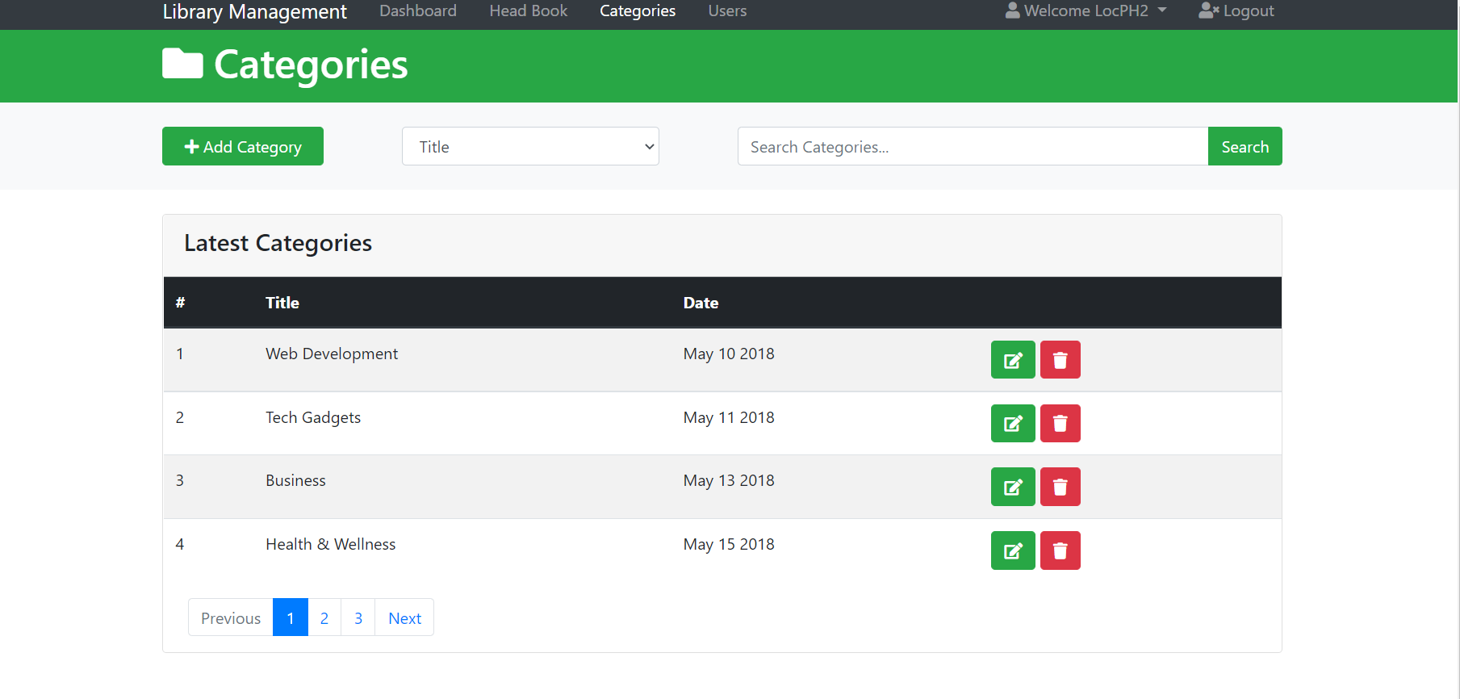

|  |  |  |  |  |  |
| --- | --- | --- | --- | --- | --- |
| **Screen** | Quản lý danh mục- Xem danh sách danh mục | | | | |
| **Description** | | Cho phép người thủ thư xem danh sách danh mục | | | |
| **Screen Access** | | Thủ thư truy cập theo đường dẫn: ***Quản lý danh mục-> Xem danh sách danh mục*** | | | |
| **Screen Content** | | | | | |
| **Item** | | **Type** | **Data** | **Description** | |
| # | | Label-  Number(10) | Dữ liệu được cập nhật từ Categories.Id | -Id của mỗi danh mục | |
| Title | | Label-  String(20) | Dữ liệu được cập nhật từ Categories.Tittle | -Tên mỗi danh mục | |
| Date | | Label-  String(20) | Dữ liệu được cập nhật từ Categories.Date | -Thông tin của mỗi danh mục | |
| Edit | | Người thủ thư kích vào mục chỉnh sửa danh mục |  | Show màn hình chỉnh sửa danh mục | |
| Delete | | Người thủ thư kích vào mục xóa danh mục |  | Show màn hình xóa danh mục | |
| Add | | Người thủ thư kích vào mục thêm danh mục |  | Show màn hình thêm danh mục | |
| **Screen Actions** | | | | | |
| **Action Name** | | **Description** | | **Success** | **Failure** |
| Hiển thị màn Hình quản lý danh mục | | Người thủ thư kích vào mục quản lý danh mục | | Show màn hình quản lý danh mục | Không hiển thị thông tin |

### Thêm danh mục

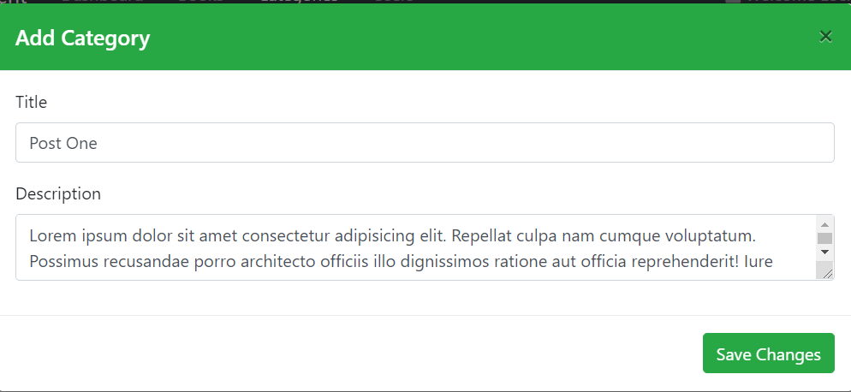

|  |  |  |  |  |  |
| --- | --- | --- | --- | --- | --- |
| **Screen** | Quản lý danh mục - Thêm đầu sách | | | | |
| **Description** | | Cho phép người thủ thư thêm mới danh mục vào cơ sở dữ liệu | | | |
| **Screen Access** | | Quản lý truy cập theo đường dẫn: ***Quản lý danh mục->Thêm danh mục*** | | | |
| **Screen Content** | | | | | |
| **Item** | | **Type** | **Data** | **Description** | |
| Title | | Text field – String (20) | * Dữ liệu ban đầu dược nhập bởi Admin. * Sau khi cập nhật thành công sẽ tự động lưu vào mục Categories.Title | Thông tin cần điền là bắt buộc | |
| Description | | Text field – String | * Dữ liệu ban đầu dược nhập bởi Admin. * Sau khi cập nhật thành công sẽ tự động lưu vào mục Categories.Description | Thông tin cần điền là bắt buộc | |
| Save Change | | Button |  | Sau khi người Quản lý điền đầy đủ các thông tin của danh mục, nhấn nút [Save change**]** để hoàn thành việc thêm và cập nhật dữ liệu thành công và sẽ quay lại **Trang Quản lý danh mục** | |
| **Screen Actions** | | | | | |
| **Action Name** | | **Description** | | **Success** | **Failure** |
| Thêm danh mục | | * Kích vào mục thêm danh mục * Thêm những thông tin cần thiết * Nhấn [Save Change] | | Thêm thành công danh mục vào cơ sở dữ liệu | -Hiển thị thông báo lỗi |
| Hủy | | Đóng giao diện thêm danh mục | | Quay về Trang ***Quản lý danh mục*** |  |

### Chỉnh sửa danh mục

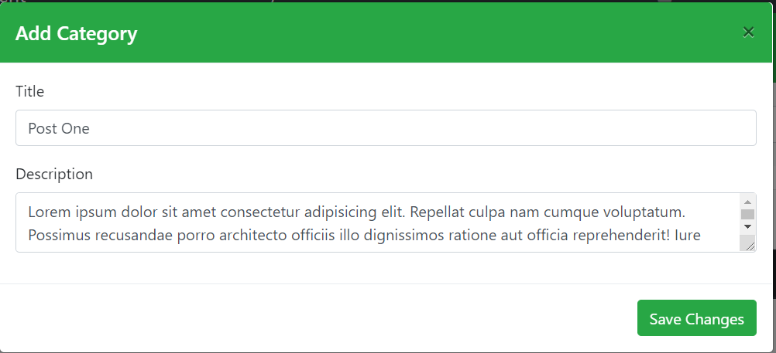

|  |  |  |  |  |  |
| --- | --- | --- | --- | --- | --- |
| **Screen** | Quản lý danh mục- Chỉnh sửa danh mục | | | | |
| **Description** | | Cho phép người Quản lý chỉnh sửa danh mục trong cơ sở dữ liệu | | | |
| **Screen Access** | | Quản lý truy cập theo đường dẫn: ***Quản lý danh mục->Chỉnh sửa danh mục*** | | | |
| **Screen Content** | | | | | |
| **Item** | | **Type** | **Data** | **Description** | |
| Title | | Text field – String (20) | * Dữ liệu tải từ Database và được hiển thị lên màn hình. * Sau khi chỉnh sửa sẽ cập nhật lại vào Categories.Title | Thông tin cần điền là bắt buộc (không được để trống) | |
| Description | | Text field – String | * Dữ liệu tải từ Database và được hiển thị lên màn hình. * Sau khi chỉnh sửa sẽ cập nhật lại vào Categories.Description | Thông tin cần điền là bắt buộc (không được để trống) | |
| Save Change | | Button |  | Sau khi người thủ thư điền đầy đủ các thông tin của danh mục, nhấn nút [Save changes**]** để hoàn thành việc chỉnh sửa và cập nhật dữ liệu thành công và sẽ quay lại **Trang Quản lý danh mục** | |
| **Screen Actions** | | | | | |
| **Action Name** | | **Description** | | **Success** | **Failure** |
| Chỉnh sửa danh mục | | * Chọn danh mục cần sửa thông tin * Kích vào mục chỉnh sửa danh mục * Chỉnh sửa những thông tin cần thiết * Nhấn [Save change] | | Chỉnh sửa thành công thông tin của danh mục | Hiện thông báo lỗi |

### Xóa danh mục



|  |  |  |  |  |  |
| --- | --- | --- | --- | --- | --- |
| **Screen** | Quản lý danh mục- Xóa danh mục | | | | |
| **Description** | | Cho phép người Quản lý xóa toàn bộ thông tin của danh mục | | | |
| **Screen Access** | | * Quản lý truy cập theo đường dẫn: ***Quản lý danh mục->Xóa danh mục*** * Chọn một danh mục bất kỳ | | | |
| **Screen Content** | | | | | |
| **Item** | | **Type** | **Data** | **Description** | |
| Yes | | Button |  | Xác nhận xóa thành công danh mục ra khỏi cơ sở dữ liệu | |
| No | | Button |  | Không thực hiện việc xóa | |
| **Screen Actions** | | | | | |
| **Action Name** | | **Description** | | **Success** | **Failure** |
| Xác nhận | | Đồng ý xóa mục đã chọn | | Xóa thành công danh mục ra khỏi cơ sở dữ liệu | Không xóa thành công |
| Không | | Đóng cmnửa cửa sổ thông báo | | Ở lại màn hình Xóa danh mục |  |

### Tìm kiếm



|  |  |  |  |  |  |
| --- | --- | --- | --- | --- | --- |
| **Screen** | Quản lý sách - Tìm kiếm | | | | |
| **Description** | | Cho phép người Quản lý Tìm kiếm thông tin của sách. | | | |
| **Screen Access** | | Quản lý truy cập theo đường dẫn: ***Quản lý sách ->Tìm kiếm*** | | | |
| **Screen Content** | | | | | |
| **Item** | | **Type** | **Data** | **Description** | |
|  | | Search Box – String (20) |  | Điền thông tin cần tìm kiếm vào ô | |
|  | | Search Combobox– String (20) |  | Lựa chọn mục tìm kiếm(Title) | |
| Tìm kiếm | | Button |  | Thực hiện sau khi đã điền thông tin vào ô **Search Box và Combobox** | |
| Kết quả | | Table | * Dữ liệu được tìm kiếm từ Database về đầu sách để hiển thị ra màn hình. | Hiển thị kết quả tìm kiếm | |
| **Screen Actions** | | | | | |
| **Action Name** | | **Description** | | **Success** | **Failure** |
| Tìm kiếm | | * Nhập thông tin muốn tìm kiếm * Nhấn [**OK**] | | Tìm kiếm thành công | Không có kết quả tìm kiếm |



## Trang quản lý user

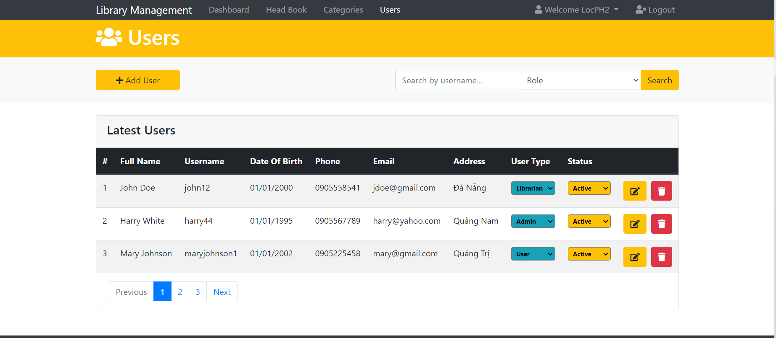

|  |  |  |  |
| --- | --- | --- | --- |
| Use Case Name | Trang Quản lý user | | |
| Use Case ID | UC04 | | |
| High Level Requirement Ref | Hiển thị tất cả các danh mục chức năng của Trang Quản lý user và hiển thị toàn bộ danh sách user | | |
| Actor | admin | | |
| Description | Cho phép admin có thể xem danh sách nhân viên, thêm nhân viên, chỉnh sửa nhân viên, xóa nhân viên, tìm kiếm | | |
| Trigger | NA | | |
| Pre-condition | Quản lý đăng nhập vào hệ thống | | |
| Post-processing |  | | |
| **Screen Content** |  | | |
| **Item** | **Type** | **Data** | **Description** |
| UserName | nvarchar(20) | * Dữ liệu được cập nhật từ Users. UserName |  |
| Password | nvarchar(25) | * Dữ liệu được cập nhật từ Users. Passworld |  |
| Email | varchar(20) | * Dữ liệu được cập nhật từ Users. Email |  |
| Phone | varchar(20) | * Dữ liệu được cập nhật từ Users. Email |  |
| Address | nvarchar(50) | * Dữ liệu được cập nhật từ Users. Address |  |
| User Type | nvarchar(20) | * Dữ liệu được cập nhật từ Roles. RoleName |  |
| Status |  |  | Tài khoản có được active hay chưa |

### Thêm user

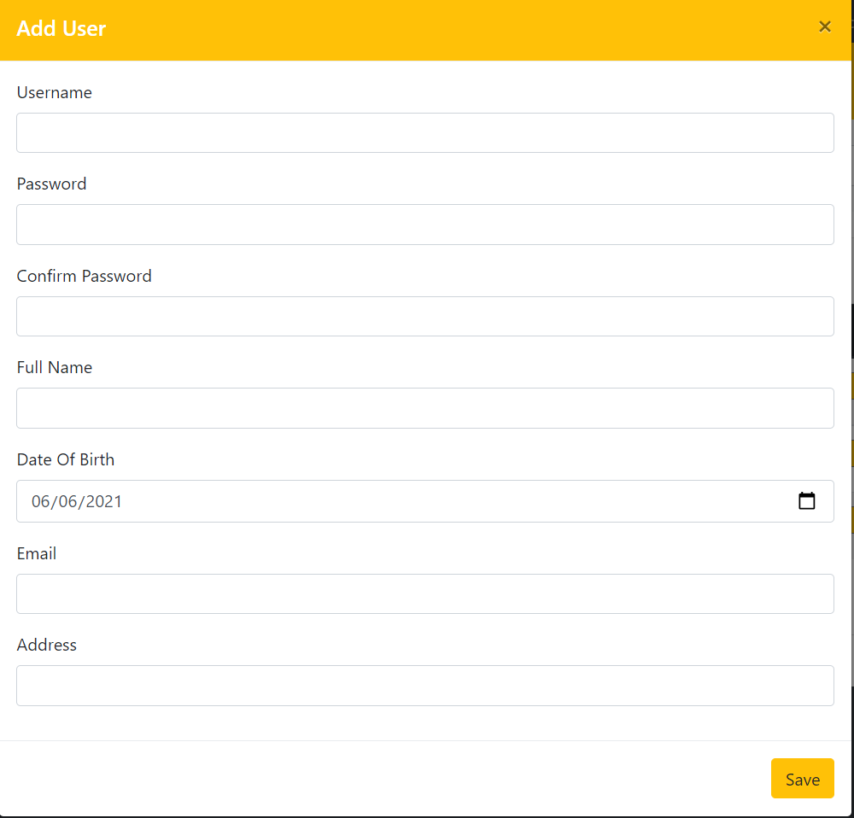

|  |  |  |  |  |  |
| --- | --- | --- | --- | --- | --- |
| **Screen** | Quản lý user - Thêm user | | | | |
| **Description** | | Cho phép admin thêm mới user vào cơ sở dữ liệu | | | |
| **Screen Access** | | Nhấn nút Add User | | | |
| **Screen Content** | | | | | |
| **Item** | | **Type** | **Data** | **Description** | |
| Name | | nvarchar(20) | * Dữ liệu ban đầu dược nhập bởi Admin. * Sau khi cập nhật thành công sẽ tự động lưu vào mục Users. UserName | Thông tin cần điền là bắt buộc | |
| Password | | nvarchar(25) | * Dữ liệu ban đầu dược nhập bởi Admin. * Sau khi cập nhật thành công sẽ tự động lưu vào mục Users. UserName | Thông tin cần điền là bắt buộc | |
| Confirm Password | | nvarchar(25) |  | So sánh với password | |
| FullName | | nvarchar(20) | * Dữ liệu ban đầu dược nhập bởi Admin. * Sau khi cập nhật thành công sẽ tự động lưu vào mục Users. FullName | Thông tin cần điền là bắt buộc | |
| DateOfBirth | | datetime | * Dữ liệu ban đầu dược nhập bởi Admin.   Sau khi cập nhật thành công sẽ tự động lưu vào mục Users. DateOfBirth | Không cần điền khi tạo User. User có thể vào trang cá nhân để cập nhập | |
| Phone | | varchar(20) | * Dữ liệu ban đầu dược nhập bởi Admin. * Sau khi cập nhật thành công sẽ tự động lưu vào mục Users. Phone | Không cần điền khi tạo User. User có thể vào trang cá nhân để cập nhập | |
| Email | | varchar(20) | * Dữ liệu ban đầu dược nhập bởi Admin. * Sau khi cập nhật thành công sẽ tự động lưu vào mục Users.Email | Thông tin cần điền là bắt buộc | |
| Address | | nvarchar(50) | * Dữ liệu ban đầu dược nhập bởi Admin. * Sau khi cập nhật thành công sẽ tự động lưu vào mục Users. Addresss | Không cần điền khi tạo User. User có thể vào trang cá nhân để cập nhập | |
| Add User | | Button |  | Sau khi người Quản lý điền đầy đủ các thông tin của nhân viên, nhấn nút [**Add User]** để hoàn thành việc thêm và cập nhật dữ liệu thành công và sẽ quay lại **Trang Quản lý user** | |
| Hủy | | Icon “X” |  | Khi nhấn nút [**Hủy**] thì hệ thống sẽ không cập nhật cơ sở dữ liệu và sẽ quay lại Trang Quản lý user | |
| **Screen Actions** | | | | | |
| **Action Name** | | **Description** | | **Success** | **Failure** |
| Thêm nhân viên | | * Kích vào nút Add User * Thêm những thông tin cần thiết * Nhấn [**OK**] | | Thêm thành công nhân viên vào cơ sở dữ liệu | - Hiện thị thông báo lỗi “Tên đăng nhập trùng”  - Hiển thị thông báo lỗi “Vượt quá số ký tự quy định”  - Hiện thị thông báo lỗi “Các trường bắt buộc chưa nhập” |

### Tìm kiếm User



|  |  |  |
| --- | --- | --- |
| **Screen** | Trang chủ quản lý User | |
| **Description** | | Cho phép admin tìm kiếm thông tin của User |
| **Screen Access** | | Thêm tên cần tìm tím vào text box xong nhấn nút Search |

### Kích hoạt tài khoản



|  |  |  |
| --- | --- | --- |
| **Screen** | Trang chủ quản lý User | |
| **Description** | | Cho phép admin kích hoạt tài khoản hoặc khóa tài khoản đó |
| **Screen Access** | |  |

### Sửa User

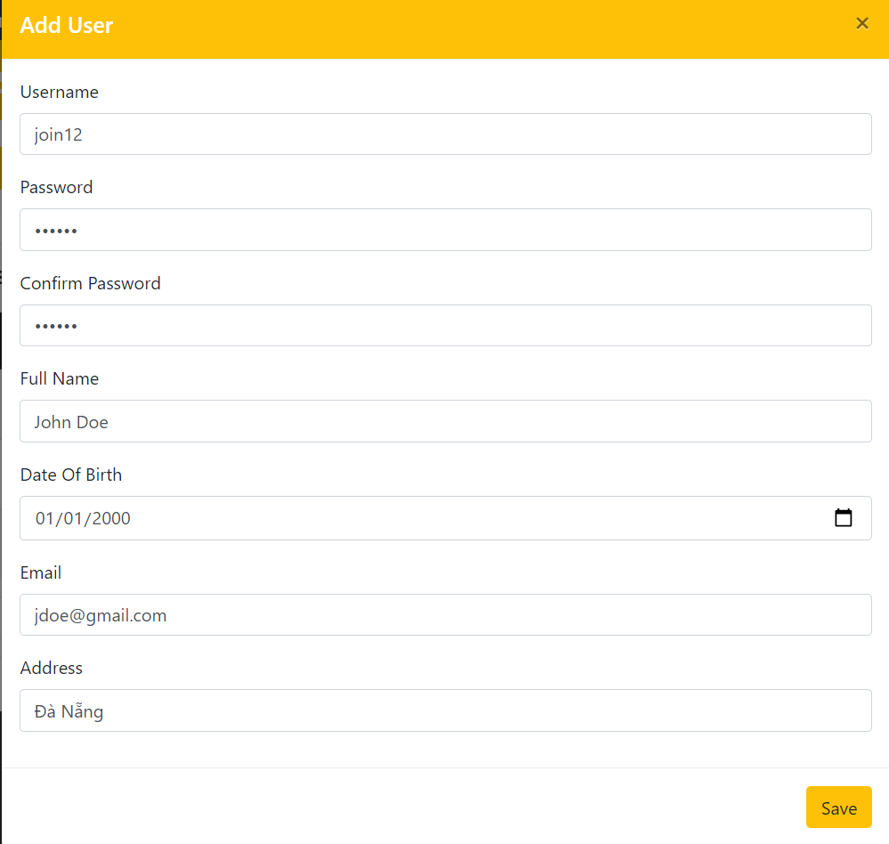

|  |  |  |  |  |  |
| --- | --- | --- | --- | --- | --- |
| **Screen** | Quản lý user – Sửa user | | | | |
| **Description** | | Cho phép admin sửa user vào cơ sở dữ liệu | | | |
| **Screen Access** | | Nhấn nút Edit User | | | |
| **Screen Content** | | | | | |
| **Item** | | **Type** | **Data** | **Description** | |
| Name | | nvarchar(20) | * Dữ liệu ban đầu dược nhập bởi Admin. * Sau khi cập nhật thành công sẽ tự động lưu vào mục Users. UserName | Điền tên cần sửa | |
| Password | | nvarchar(25) | * Dữ liệu ban đầu dược nhập bởi Admin. * Sau khi cập nhật thành công sẽ tự động lưu vào mục Users. Password | Điền password cần sửa | |
| DateOfBirth | | datetime | * Dữ liệu ban đầu dược nhập bởi Admin.   Sau khi cập nhật thành công sẽ tự động lưu vào mục Users. DateOfBirth | Điền DateOfBirth cần sửa | |
| Phone | | varchar(20) | * Dữ liệu ban đầu dược nhập bởi Admin. * Sau khi cập nhật thành công sẽ tự động lưu vào mục Users. Phone | Điền Phone cần sửa | |
| Email | | varchar(20) | * Dữ liệu ban đầu dược nhập bởi Admin. * Sau khi cập nhật thành công sẽ tự động lưu vào mục Users. Email | Điền Email cần sửa | |
| Address | | nvarchar(50) | * Dữ liệu ban đầu dược nhập bởi Admin. * Sau khi cập nhật thành công sẽ tự động lưu vào mục Users. Address | Điền Address cần sửa | |
| Save | | Button |  | Sau khi người Quản lý điền đầy đủ các thông tin của nhân viên, nhấn nút [Save**]** để hoàn thành việc cập nhật dữ liệu thành công và sẽ quay lại **Trang Quản lý user** | |
| Hủy | | Icon “X” |  | Khi nhấn nút [**Hủy**] thì hệ thống sẽ không cập nhật cơ sở dữ liệu và sẽ quay lại Trang Quản lý user | |
| **Screen Actions** | | | | | |
| **Action Name** | | **Description** | | **Success** | **Failure** |
| Sửa user | | * Kích vào nút Update User * Thêm những thông tin cần sửa * Nhấn [Save] | | Sửa thành công nhân viên vào cơ sở dữ liệu | - Hiện thị thông báo lỗi “Tên đăng nhập trùng”  - Hiển thị thông báo lỗi “Vượt quá số ký tự quy định”  - Hiện thị thông báo lỗi “Các trường bắt buộc chưa nhập” |

### Xóa User

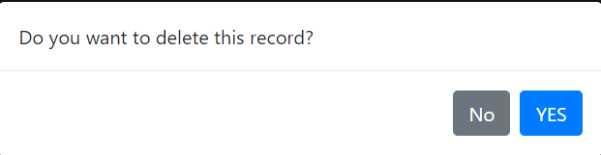

|  |  |  |  |  |  |
| --- | --- | --- | --- | --- | --- |
| **Screen** | Quản lý user – Cóa user | | | | |
| **Description** | | Cho phép người admin xóa toàn bộ thông tin của user | | | |
| **Screen Access** | | * Chọn một danh mục bất kỳ * Nhấn icon delete | | | |
| **Screen Content** | | | | | |
| **Item** | | **Type** | **Data** | **Description** | |
| Yes | | Button |  | Xác nhận xóa thành công user ra khỏi cơ sở dữ liệu | |
| No | | Button |  | Không thực hiện việc xóa | |
| **Screen Actions** | | | | | |
| **Action Name** | | **Description** | | **Success** | **Failure** |
| Xác nhận | | Đồng ý xóa mục đã chọn | | Xóa thành user ra khỏi cơ sở dữ liệu | Xóa thành công |
| Không | | Đóng cửa sổ thông báo | | Ở lại màn hình Xóa danh mục |  |

## Quản lý thẻ mượn

|  |  |
| --- | --- |
| Use Case Name | Trang Quản thẻ mượn |
| Use Case ID | UC05 |
| High Level Requirement Ref | Hiển thị tất cả các thẻ mượn, chức năng của Trang Quản lý thẻ mượn và tải chức năng của mỗi mục cần thiết khi đối tượng truy cập. |
| Actor | Nhân viên thư viện |
| Description | Cho phép nhân viên thư viện có thể xem danh sách thẻ mượn, chỉnh sửa, xóa,approved thẻ mượn, tìm kiếm |
| Trigger | NA |
| Pre-condition | Quản lý đăng nhập vào hệ thống |
| Post-processing |  |

### Xem danh sách thẻ mượn

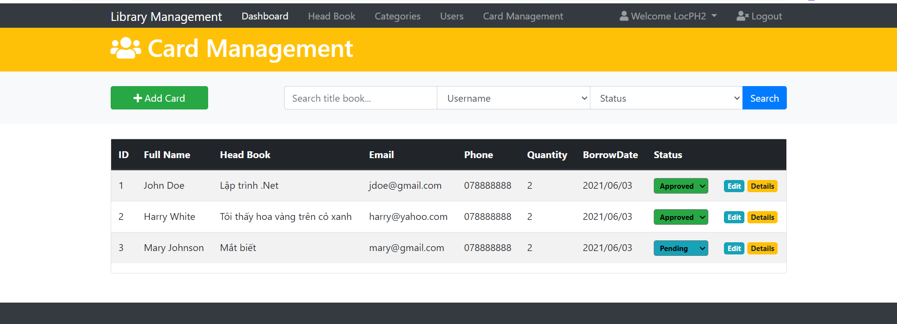

|  |  |  |  |  |  |
| --- | --- | --- | --- | --- | --- |
| **Screen** | Quản lý thẻ mượn- Xem danh sách thẻ mượn | | | | |
| **Description** | | Cho phép nhân viên thư viện xem danh sách thẻ mượn | | | |
| **Screen Access** | | Thủ thư truy cập theo đường dẫn: ***Quản lý thẻ mượn -> Xem danh sách nhân viên*** | | | |
| **Screen Content** | | | | | |
| **Item** | | **Type** | **Data** | **Description** | |
| FullName | | nvarchar(20) | Dữ liệu được lấy từ bảng Users.FullName | -Tên của khách | |
| Head Book | | nvarchar(20) | Dữ liệu được lấy từ bảng HeadBooks.BookName | -Tên sách | |
| Phone | | varchar(20) | Dữ liệu được lấy từ bảng Users. Phone | -Số điện thoại của khách | |
| Email | | varchar(20) | Dữ liệu được lấy từ bảng Users. Email | -Email của khách | |
| Quantity | | int | Dữ liệu được lấy từ bảng CallCards. Quantity | -Số lượng khách thuê sách | |
| BorrowDate | | datetime | Dữ liệu được lấy từ bảng CallCards. BorrowDate | -Ngày khách tạo thẻ mượn | |
| Status | | nvarchar(50) | Dữ liệu được lấy từ bảng CallCards. Status | -Nhân viên thư viện xem xét thẻ mượn | |
| Delete | | Nhân viên thư viện kích vào mục xóa thẻ mượn |  | Show màn hình xóa thẻ mượn | |
| Details | | Nhấn viện thư viện kích vào mục Deltails |  | Hiển thị chi tiết từng quyển sách khách muốn thuê | |
| Add | | Nhân viên thư viện kích vào mục thêm thẻ mượn |  | Show màn hình thêm thẻ mượn | |
| **Screen Actions** | | | | | |
| **Action Name** | | **Description** | | **Success** | **Failure** |
| Hiển thị màn hình quản lý thẻ mượn | | Nhân viên thư viện kích vào mục quản lý thẻ mượn | | Show màn hình quản lý thẻ mượn | Không hiển thị thông tin |

### Thêm thẻ mượn

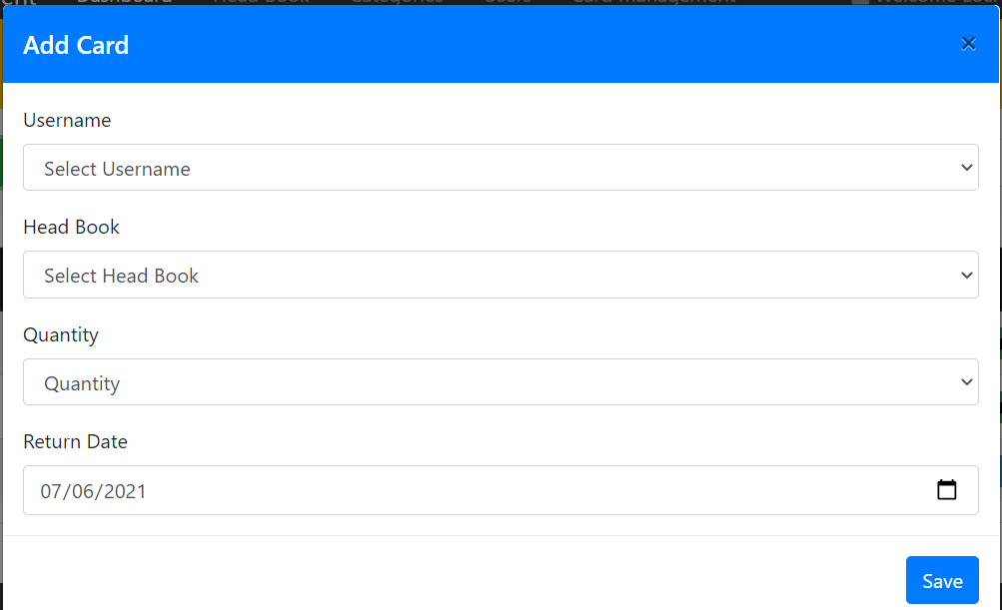

|  |  |  |  |  |
| --- | --- | --- | --- | --- |
| **Screen Content** | | | | |
| **Item** | **Type** | **Data** | **Description** | |
| UserName | nvarchar(20) | -Dữ liệu được thêm vào bảng CallCards.UserId | -Tên của khách | |
| Head Book | varchar(20) | Dữ liệu được thêm vào bảng CallCardsDetails. BookId | -Tên sách | |
| Quantity | varchar(20) | Dữ liệu được thêm vào bảng CallCards.Quantity | -Số lượng sách mượn | |
| Return Date | nvarchar(50) | Dữ liệu được thêm vào bảng CallCards. CallCardsDxetails.ReturnDate | -Ngày trả sách | |
| Save | Button | - | Sau khi người Quản lý điền đầy đủ các thông tin của thẻ mượn, nhấn nút [Save**]** để hoàn thành việc thêm dữ liệu thành công và sẽ quay lại **Trang Quản lý thẻ mượn** | |
| **Screen Actions** | | | | |
| **Action Name** | **Description** | | **Success** | **Failure** |
| Thêm thẻ mượn | * Kích vào mục thêm Thêm những thông tin cần thiết * Nhấn [Save] | | Thêm thành công danh mục vào cơ sở dữ liệu | -Hiển thị thông báo lỗi |
| Hủy | Đóng giao diện thêm danh mục | | Quay về trang Quản lý thẻ mượn |  |

### Tìm kiếm thẻ mượn



|  |  |  |
| --- | --- | --- |
| **Screen** | Trang chủ quản lý thẻ mượn | |
| **Description** | | Cho phép nhân viên thư viện tìm kiếm thông tin của thẻ mượn |
| **Screen Access** | | Thêm tên cần tìm tím vào text box, search theo user name và status xong nhấn nút Search |

### Comfirm thẻ mượn của sách



|  |  |  |
| --- | --- | --- |
| **Screen** | Trang chủ quản lý thẻ mượn | |
| **Description** | | Cho phép nhân viên thư viện approved hoặc disagree thẻ mượn |
| **Screen Access** | |  |

## Chi tiết thẻ mượn

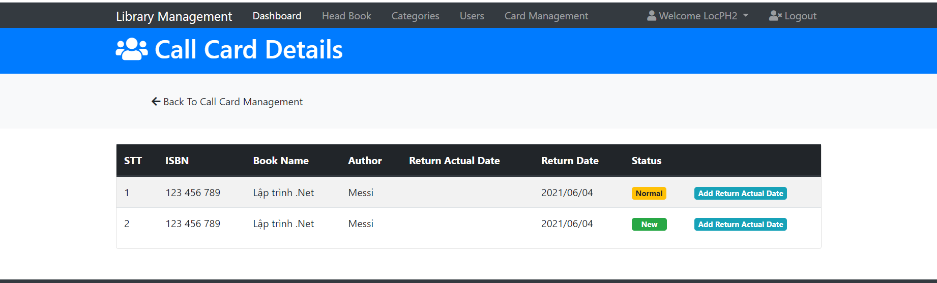

|  |  |  |  |
| --- | --- | --- | --- |
| Use Case Name | Trang Quản lý chi tiết thẻ mượn | | |
| Use Case ID | UC06 | | |
| High Level Requirement Ref | Hiển thị tất cả các sách và chức năng của Trang Quản lý chi tiết thẻ mượn | | |
| Actor | Nhân viên thư viện | | |
| Description | Cho phép nhân viên thư viện có thể xem chi tiết thẻ mượn và chức năng xóa, sửa | | |
| Trigger | NA | | |
| Pre-condition | Quản lý đăng nhập vào hệ thống | | |
| Post-processing |  | | |
| **Screen Content** |  | | |
| **Item** | **Type** | **Data** | **Description** |
| ISBN | varchar(20) | Dữ liệu được thêm vào bảng HeadBooks.Phone |  |
| BookName | nvarchar(50) | Dữ liệu được thêm vào bảng HeadBooks.BookName |  |
| Author | nvarchar(30) | Dữ liệu được thêm vào bảng HeadBooks.Author |  |
| Quantity | int | Dữ liệu được thêm vào bảng HeadBooks.Quantity |  |
| ReturnActualDate | date | Dữ liệu được thêm vào bảng CallCardDetails.ReturnActualDate |  |
| ReturnDate | date | Dữ liệu được thêm vào bảng CallCardDetails.ReturnDate |  |
| Status | Nvarchar(50) | Dữ liệu được thêm vào bảng CallCardDetails. Status |  |
| Add Return Actual dates | Button | - | Show màn hình thêm ngày trả thực tế |
| **Screen Actions** |  |  |  |
| **Action Name** | **Description** | **Success** | **Failure** |
| Hiển thị màn hình quản lý chi tiết thẻ mượn | Nhân viên thư viện kích vào mục Details ở mục quản lý thẻ mượn | Show màn hình quản lý chi tiết thẻ mượn | Không hiển thị thông tin |

### Thêm chi tiết thẻ mượn

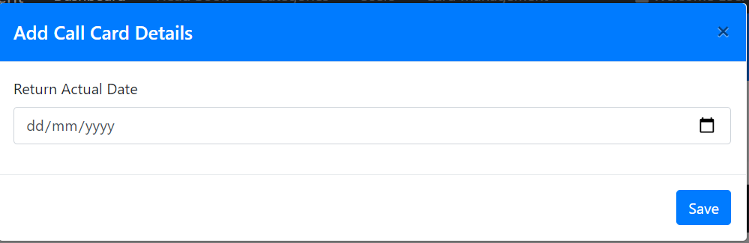

|  |  |  |  |
| --- | --- | --- | --- |
| **Screen Content** |  | | |
| **Item** | **Type** | **Data** | **Description** |
| Return Actual Date | date | Dữ liệu được thêm vào bảng CallCardDetails.ReturnActualDate | Nhập ngày trả thực tế |
| Save | Button | - | Sau khi người Quản lý điền đầy đủ các thông tin của chi tiết thẻ mượn, nhấn nút [Save**]** để hoàn thành việc thêm dữ liệu thành công và sẽ quay lại **Trang Quản lý chi tiết thẻ mượn** |
| **Screen Actions** |  |  |  |
| **Action Name** | **Description** | **Success** | **Failure** |
| Thêm chi tiết thẻ mượn | * Kích vào mục thêm Thêm những thông tin cần thiết * Nhấn [Save] | Thêm thành công danh mục vào cơ sở dữ liệu | -Hiển thị thông báo lỗi |
| Hủy | Đóng giao diện thêm danh mục | Quay về trang Quản lý chi tiết thẻ mượn |  |



### Statistics / Report

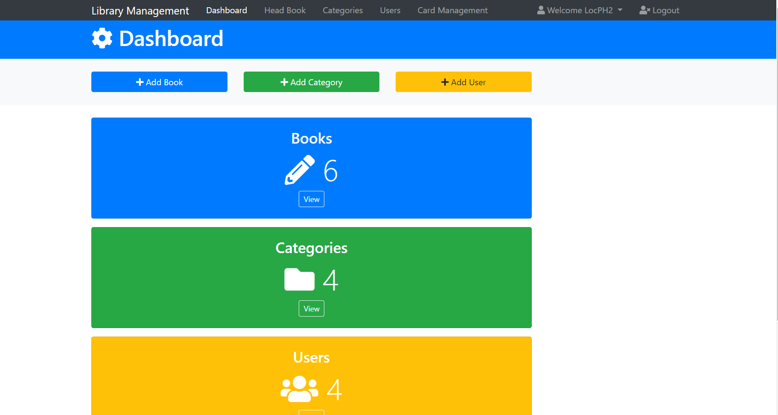

|  |  |  |  |  |  |
| --- | --- | --- | --- | --- | --- |
| **Screen** | Dashboard | | | | |
| **Description** | | Cho phép nhân viên thư viện xem báo cáo | | | |
| **Screen Access** | |  | | | |
| **Screen Content** | | | | | |
| **Item** | | **Type** | **Data** | **Description** | |
| Books | | - | Dữ liệu được tạo ra từ bảng Books | Tổng số sách có trong thư viện | |
| Categories | | - | Dữ liệu được tạo ra từ bảng Categories | Tổng số categories | |
| Users | | - | Dữ liệu được tạo ra từ bảng Users | Tổng số Users | |
| Add Book | | Người thủ thư kích vào mục thêm sách |  | Show màn hình thêm sách | |
| Add Category | | Người thủ thư kích vào mục thêm danh mục |  | Show màn hình thêm danh mục | |
| Add User | | Người thủ thư kích vào mục thêm user |  | Show màn hình thêm user | |
| **Screen Actions** | |  |  |  | |
| **Action Name** | | **Description** | | **Success** | **Failure** |
| Xem báo cáo | | * Kích vào nút mục Dashboard trên menu | | Show màn hình báo cáo | Thông báo lỗi |

## Đăng nhập bên phía nhân viên thư viện:

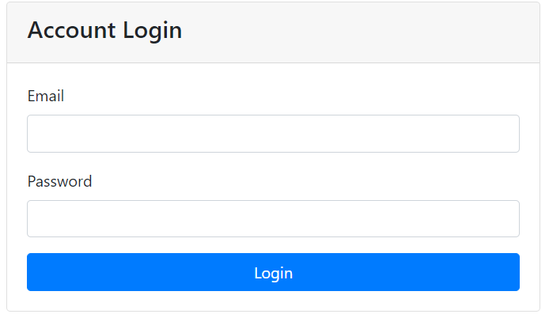Tên tài khoản và mật khẩu phải được tạo trước. Hệ thống hiển thị trang đăng nhập, người dùng nhập Tên đăng nhập và Mật khẩu. Hệ thống kiểm tra Tên đăng nhập và Mật khẩu. Nếu đúng thì hệ thống chuyển sang trang của quản lý thư viện. Nếu sai thì hệ thống hiển thị thông báo lỗi “Đăng nhập không thành công”

## Đăng xuất bên phía nhân viên thư viện:

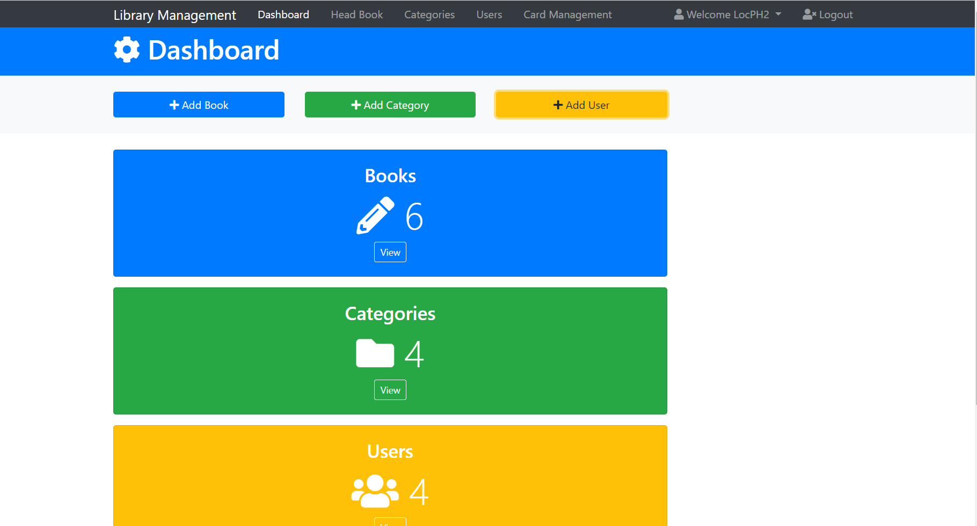

Người dùng kích vào mục logout trên thanh menu để đăng xuất.

## Cập nhật thông tin người dùng của nhân viên thư viện

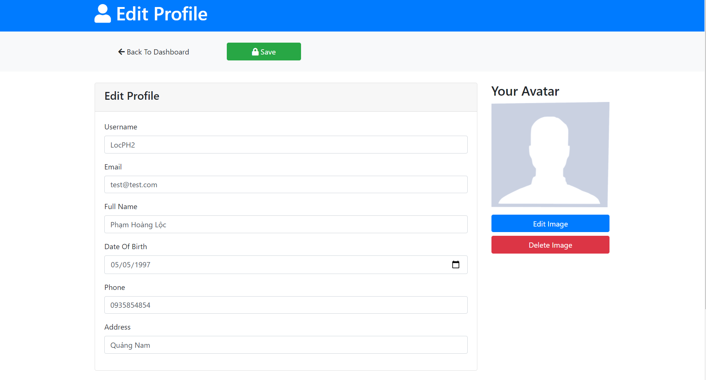

|  |  |  |  |  |
| --- | --- | --- | --- | --- |
| **Screen Content** | | | | |
| **Item** | **Type** | **Data** | **Description** | |
| UserName | nvarchar(20) | * Dữ liệu ban đầu dược nhập bởi Admin. * Sau khi cập nhật thành công sẽ tự động lưu vào mục Users. UserName | Điền tên cần sửa | |
| Email | varchar(20) | * Dữ liệu ban đầu dược nhập bởi Admin. * Sau khi cập nhật thành công sẽ tự động lưu vào mục Users. Email | Điền Email cần sửa | |
| FullName | nvarchar(20) | * Dữ liệu ban đầu dược nhập bởi Admin. * Sau khi cập nhật thành công sẽ tự động lưu vào mục Users. FullName | Điền FullName cần sửa | |
| Date Of Birth | varchar(20) | * Dữ liệu ban đầu dược nhập bởi Admin. * Sau khi cập nhật thành công sẽ tự động lưu vào mục Users. UserName | Điền Ngày sinh cần sửa | |
| Phone | number(10) | * Dữ liệu ban đầu dược nhập bởi Admin. * Sau khi cập nhật thành công sẽ tự động lưu vào mục Users. Phone | Điền số điện thoại cần sửa | |
| Address | nvarchar(20) | * Dữ liệu ban đầu dược nhập bởi Admin. * Sau khi cập nhật thành công sẽ tự động lưu vào mục Users. Address | Điền địa chỉ cần sửa | |
| Save | Button | - | Sau khi người Quản lý điền đầy đủ các thông tin của nhân viên, nhấn nút [Save**]** để hoàn thành việc cập nhật dữ liệu thành công. | |
| **Screen Actions** | | | | |
| **Action Name** | **Description** | | **Success** | **Failure** |
| Cập nhật thông tin nhân viên thư viện | * Kích vào mục Profile trên thanh menu * Nhấn [Save] | | Cập nhật thành công vào cơ sở dữ liệu | -Hiển thị thông báo lỗi |

## Trang người dùng sử dụng

|  |  |
| --- | --- |
| Use Case Name | Trang người dùng sử dụng |
| Use Case ID | UC07 |
| High Level Requirement Ref | Hiển thị tất cả các sách và chức năng của mỗi mục cần thiết khi đối tượng truy cập. |
| Actor | Tất cả mọi người |
| Description | Cho phép người dùng có thẻ xem sách, tìm kiếm sách, tìm kiếm sách theo tên tác giả, tìm kiếm sách theo tên danh mục |
| Trigger | NA |
| Pre-condition | Không cần thiết đăng nhập, khi người dùng muốn thuê sách phải đăng nhập vào hệ thống |
| Post-processing |  |

### Hiển thị danh sách sách

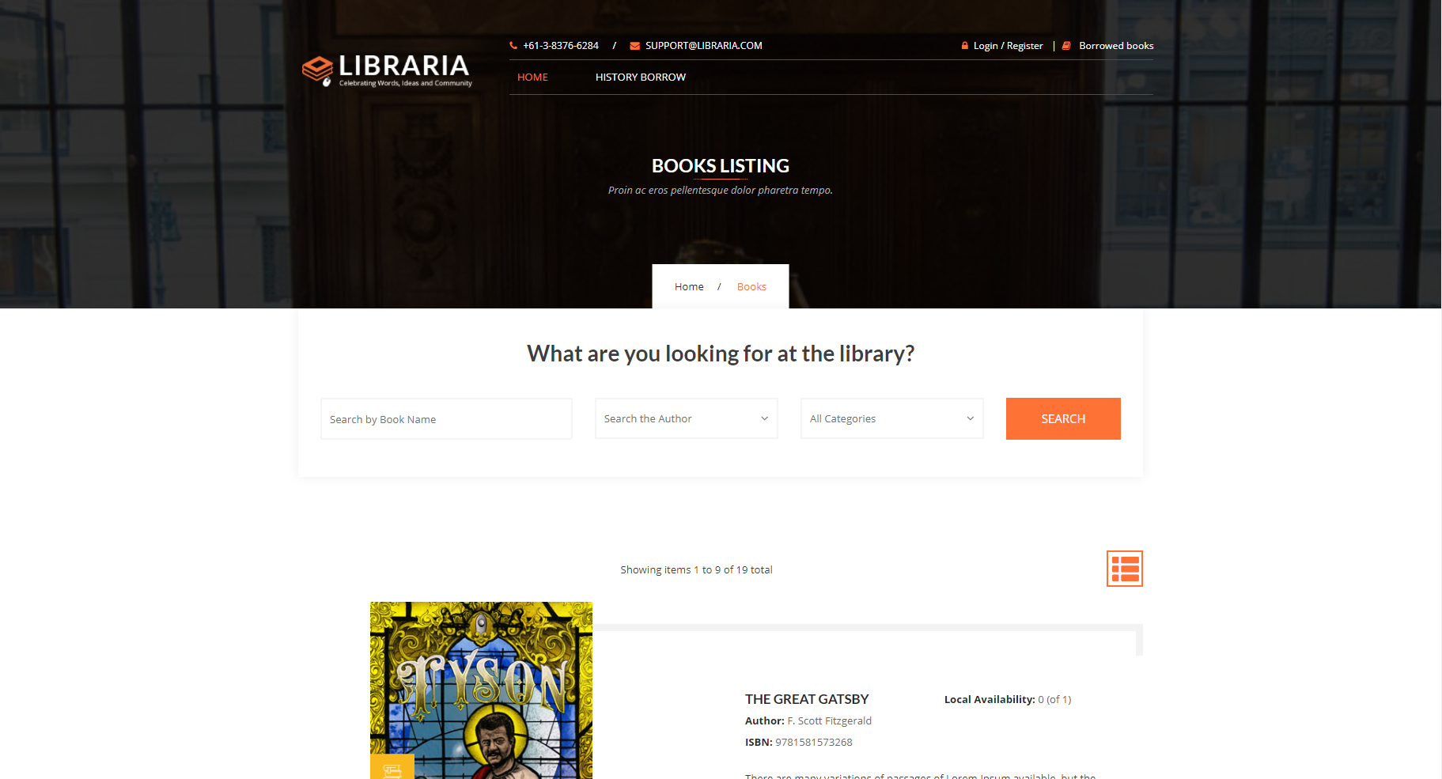

|  |  |  |  |  |  |
| --- | --- | --- | --- | --- | --- |
| **Screen** | Danh sách sách | | | | |
| **Description** | | Cho phép người dùng có thẻ danh danh sách sách | | | |
| **Screen Access** | | Thủ thư truy cập theo đường dẫn: Trang chủ người dùng | | | |
| **Screen Content** | | | | | |
| **Item** | | **Type** | **Data** | **Description** | |
| ISBM | | Label-  String(20) | Dữ liệu được cập nhật từ HeadBooks.ISBM | -Mã đặc biệt của mỗi đầu sách | |
| Title | | Label-  String(20) | Dữ liệu được cập nhật từ HeadBooks.BookName | -Tên mỗi đầu sách | |
| Author | | Label-  String(20) | Dữ liệu được cập nhật từ HeadBooks.Author | -Tên tác giả mỗi đầu sách | |
| **Screen Actions** | | | | | |
| **Action Name** | | **Description** | | **Success** | **Failure** |
| Hiển thị màn hình trang chủ người dùng | | Người dùng bấm vào trang chủ LIBRSRIA | | Show màn hình trang chủ | Không hiển thị thông tin |

### Tìm kiếm theo tên sách



|  |  |  |
| --- | --- | --- |
| **Screen** | Trang chủ danh sách sách | |
| **Description** | | Cho phép người dùng tìm kiếm thông tin sách |
| **Screen Access** | | Thêm tên sách cần tìm vào text box xong nhấn nút Tìm Kiếm |

### Tìm kiếm sách theo tên tác giả

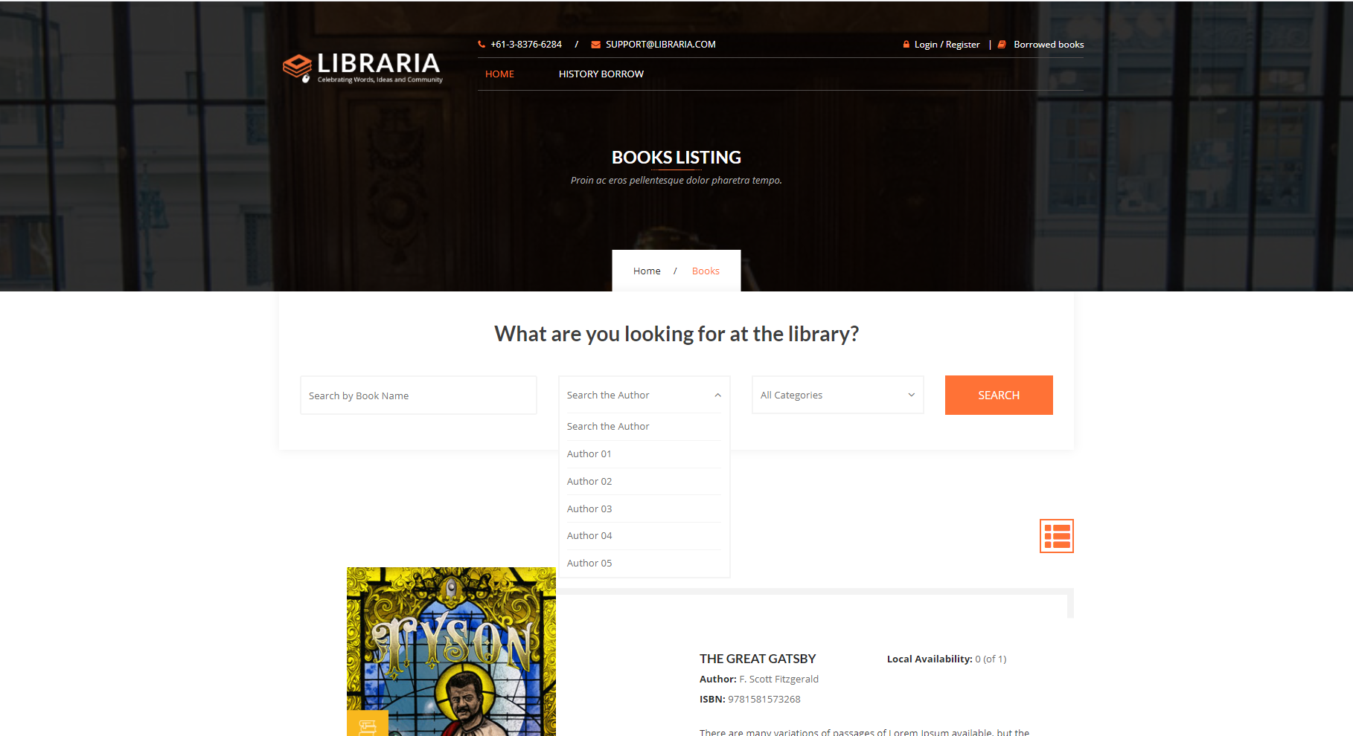

|  |  |  |
| --- | --- | --- |
| **Screen** | Trang chủ danh sách sách | |
| **Description** | | Cho phép người dùng tìm kiếm thông tin sách |
| **Screen Access** | | Người dùng chọn tác giả của quyển sách muốn tìm kiếm xong nhấn nút Tìm Kiếm |

### Tìm kiếm theo danh mục sách

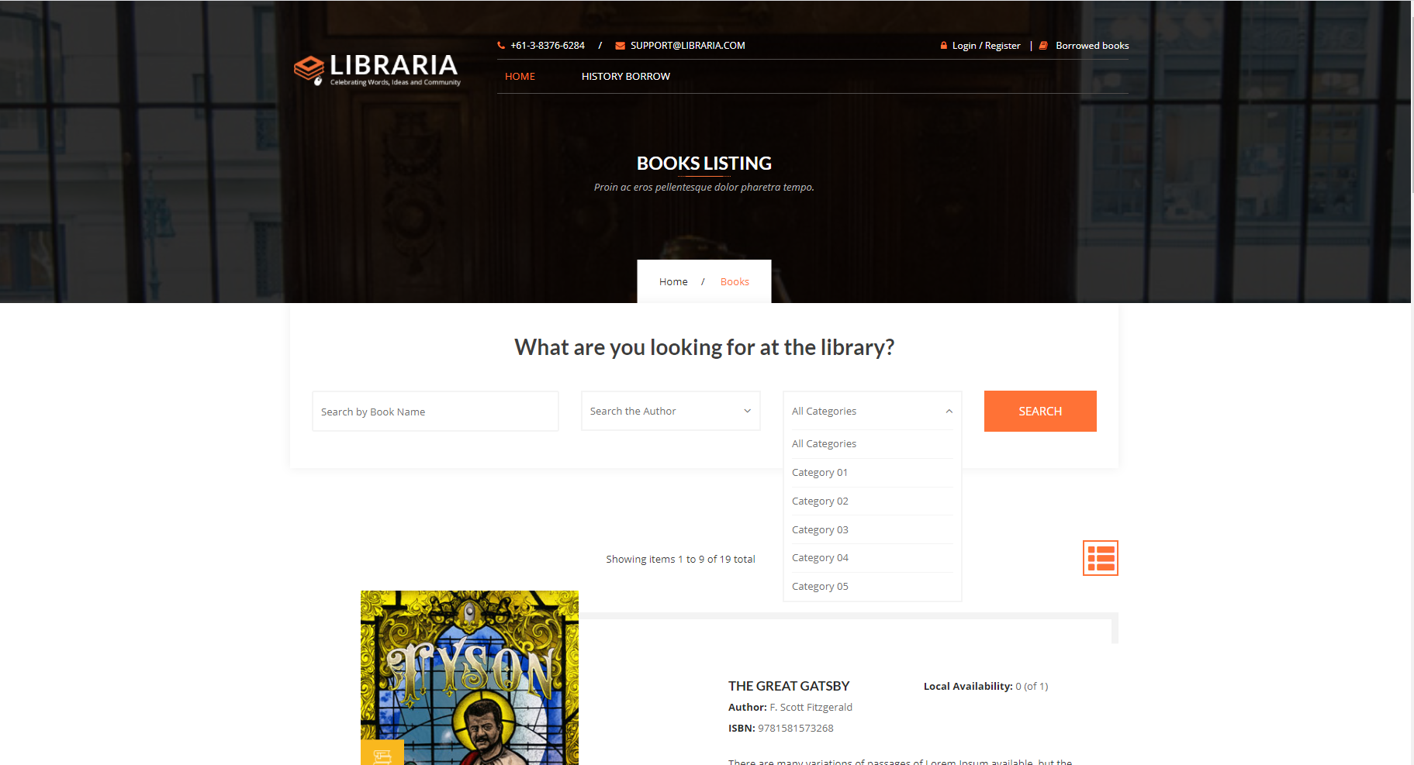

|  |  |  |
| --- | --- | --- |
| **Screen** | Trang chủ danh sách sách | |
| **Description** | | Cho phép người dùng tìm kiếm thông tin sách |
| **Screen Access** | | Người dùng chọn danh mục của quyển sách muốn tìm kiếm xong nhấn nút Tìm Kiếm |

### Người dùng đăng nhập

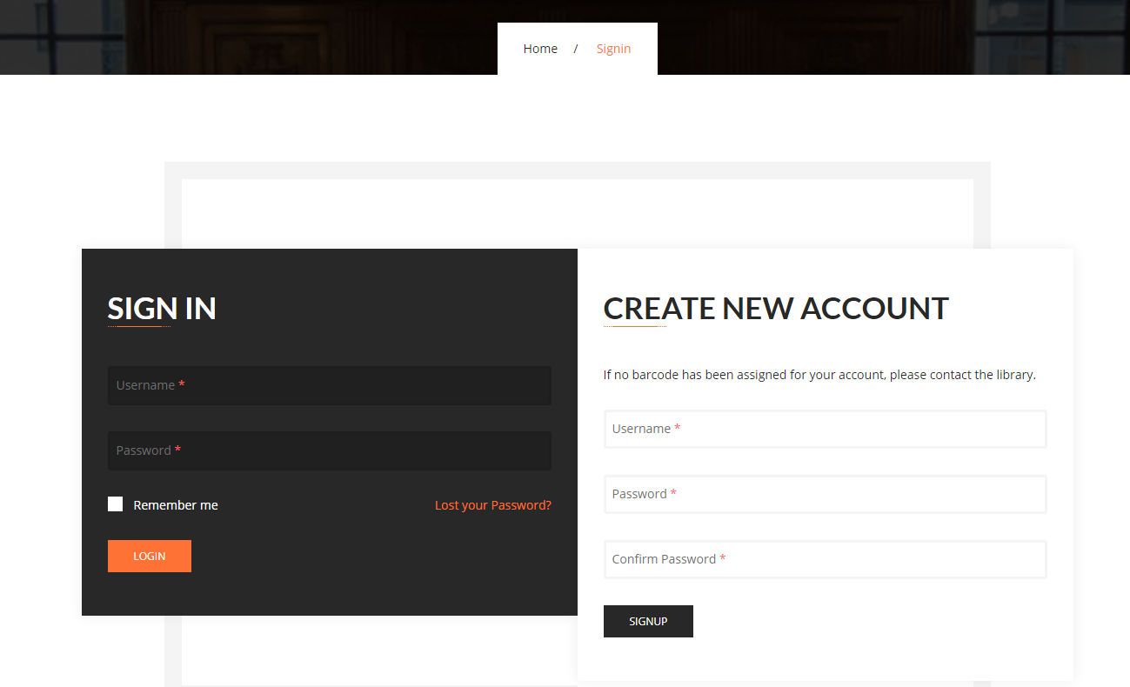

|  |  |  |  |  |  |
| --- | --- | --- | --- | --- | --- |
| **Screen** | Đăng nhập | | | | |
| **Description** | | Cho phép người dùng đăng nhập để thuê sách | | | |
| **Screen Access** | | Người dùng đăng nhập để được thuê sách | | | |
| **Screen Content** | | | | | |
| **Item** | | **Type** | **Data** | **Description** | |
| UserName | | nvarchar(20) | Dữ liệu đươc lấy từ Users.UserName | Nhập tên đăng nhập | |
| Password | | nvarchar(25) | Dữ liệu đươc lấy từ Users. Password | Nhập password | |
| **Screen Actions** | | | | | |
| **Action Name** | | **Description** | | **Success** | **Failure** |
| Hiển thị màng hình đăng nhập | | Người dùng nhấn bút Login và nhập thông tin đăng nhập và bấm nút Login để vào trang chủ | | Show màn hình trang chủ | Hiển thị thông báo sai tên đăng nhập hoặc password |

### Người dùng đăng ký



|  |  |  |  |  |  |
| --- | --- | --- | --- | --- | --- |
| **Screen** | Đăng ký | | | | |
| **Description** | | Cho phép người dùng đăng ký tài khoản | | | |
| **Screen Access** | | Người dùng đăng ký tài khoản | | | |
| **Screen Content** | | | | | |
| **Item** | | **Type** | **Data** | **Description** | |
| UserName | | nvarchar(20) | Dữ liệu đươc thêm vào Users.UserName | Nhập tên đăng nhập | |
| Password | | nvarchar(25) | Dữ liệu đươc thyêm vào Users. Password | Nhập password | |
| Confirm Password | |  |  | Kiểm tra có nhập đúng password hay không | |
| **Screen Actions** | | | | | |
| **Action Name** | | **Description** | | **Success** | **Failure** |
| Hiển thị màng hình đăng kí | | Người dùng nhấn nút Register nhập thông tin cần thiết để đăng ký và nhập nút signup | | Show màn hình đăng nhập | Hiển thị thông tên đăng nhập bị trùng hoặc password không đủ dài để bảo mật nếu đăng ký thông công hiển thị thông báo |